Кто испытывал оружие Н. Теслы 11 сентября 2001 года? (2)
(продолжение; ранее: части 1, 15-1)
(Серия «Метастазы Мексиканского залива». Часть 15-2)

«Я заносила в журнал морга находки – зуб, руку или типа того. Ни разу не было никаких личных предметов – часов, бумажников или ювелирных украшений. Были сплошь серо-чёрные обломки. Лично я ни разу не видела фрагмента, по которому определённо можно было бы сказать, что он от стола, стула или телефона».
Из показаний Патриции Ондрович, врача из группы по ликвидации аварийных ситуаций.

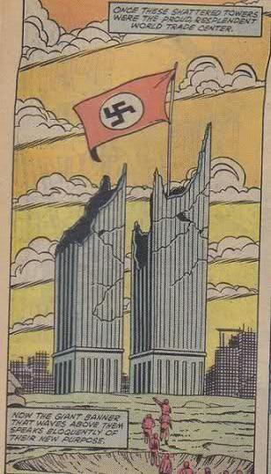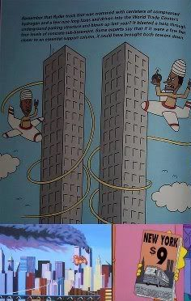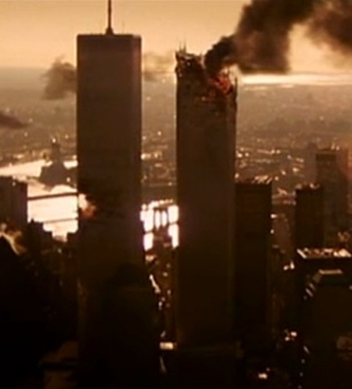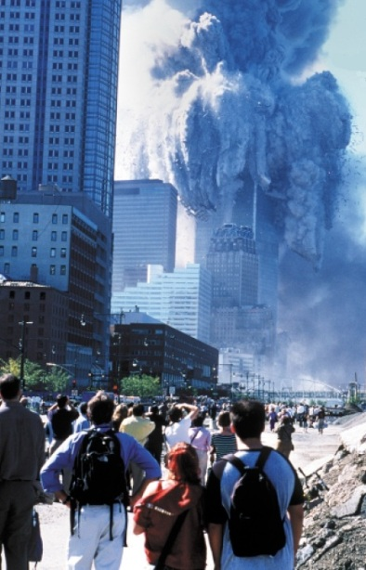
Рисунки из комиксов и мультфильмов, вереницы фильмов (кадр из «Армагеддона», 1998) и, наконец, реальность (2001). Цитата одного из очевидцев событий 11 сентября: «Я оглянулся и увидел приближавшийся самолёт «United Airlines». Он пролетел над Статуей Свободы. Это выглядело точь-в-точь как в кино!».

Лично мне в тот день (в России тогда был вечер) довелось узнать о пожаре и обрушении башен-близнецов из прямой трансляции телеканала CNN. Террор при свете дня, под прицелом сотен объективов. Сожжение заживо и расчленение на мелкие куски. Такого глобального реалити-шоу мир ещё не видывал. Двенадцать лет спустя, просматривая сотни неотредактированных и перемонтированных частных видеороликов, читая опросы очевидцев, я вновь и вновь ловлю себя на ощущении: эта массовая казнь, которую транслировали на весь мир, должна была очень многое сказать, прежде всего, «элитам» государств, «глазами и ушами» которых являются взаимодействующие между собой спецслужбы. Это была демонстрация новой системы оружия массового поражения. И ненавязчивая рекомендация подчиниться новым «правилам игры».

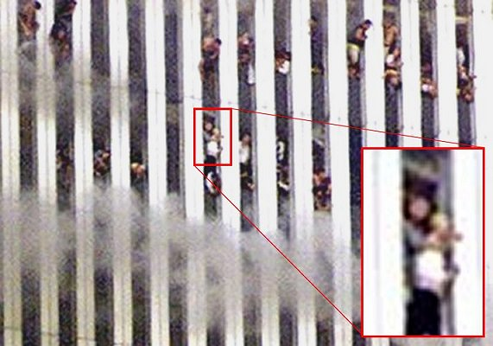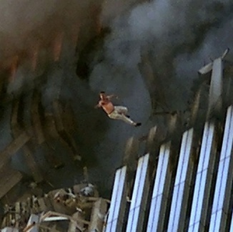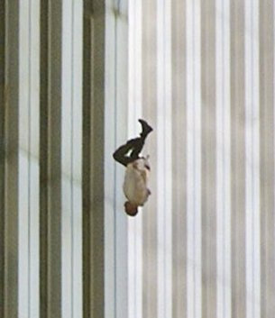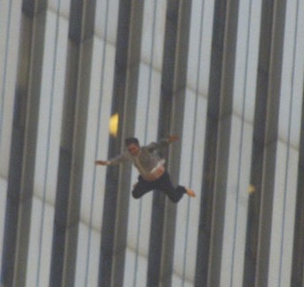
Снимки людей на узких оконных карнизах ВТЦ и сотен «прыгунов», летящих навстречу своей смерти.

Информация о том, что происходило на «атакованных» объектах более чем на 90% поступала из американских СМИ (СМРАД). Следовательно, в ней изначально могла содержаться дезинформация и «ложные цели». Отсортировать фальшивки и дезинформацию от реальных событий чаще всего достаточно сложно, особенно когда у конкретного человека уже сложилось «как бы своё» восприятие этих «терактов». И многие пребывают в плену «привитых» им иллюзий.

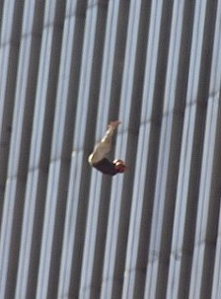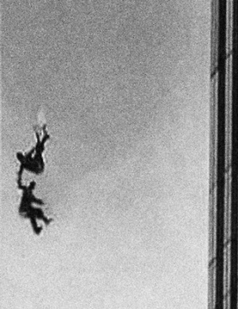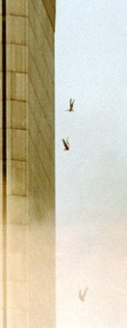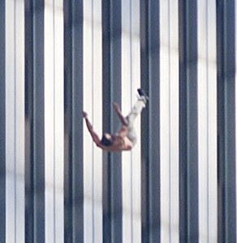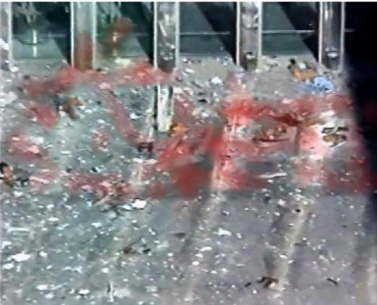
Сотни людей, заблокированных на верхних этажах, раздевались и гроздьями высовывались наружу из узких окон, как если бы внутри было нестерпимо жарко (в худшем случае там наблюдался дым). Более 200 человек выбросились вниз. Фото Richard Drew и AP. Пит Сантилли считает, что внутри зданий распространялось некое (микроволновое?) излучение, вызывавшее ощущение нестерпимого жара, сводившего людей с ума и заставлявшее выбрасываться вниз (отм. 43:10). Здесь некоторые фото с уровня земли (слабонервным не заходить).

Важным подспорьем для выявления фактов, замалчиваемых в СМИ, является полная хронология событий 11 сентября, изобилующая поразительными деталями и ссылками на многочисленные источники. Главная её особенность: в ней описаны поразительные «совпадения», технические сбои, нарушения инструкций и протоколов, и явные противоречия (между официальной версией спецкомиссии и правительства и скрываемыми фактами).

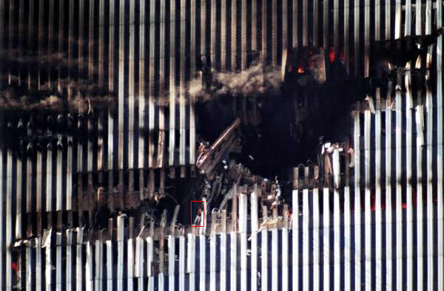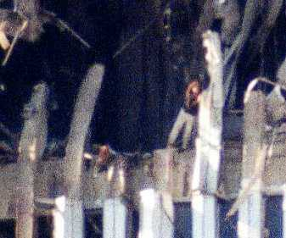
Женщина в проломе, образовавшемся в башне. Одно время считалось, что это была испанка Алисия Эстив Хед (Alicia Esteve Head), однако разбирательство показало, что это не она. Как видим, на момент съёмки топливо и горючие материалы выгорели; пожар почти прекратился (с отм. 1:00). Это очень важное обстоятельство. Об отдельных изолированных и локализованных пожарах на верхних этажах сообщали и пожарные.

Сохранилось и довольно много показаний непосредственных очевидцев и участников тех событий. Эти две части посвящены перечислению разного рода малоизвестных фактов, наблюдений и «странностей» и кратким комментариям к ним. Полагаю, начать рассмотрение «неудобных» подробностей событий 11 сентября можно с краткого пересказа рассказа одного из свидетелей.

Показания Патриции Ондрович

Патриция Ондрович (Patricia Ondrovic), врач Группы по ликвидации аварийных ситуаций (ГЛАС); 8-й батальон, жетон №1634. Фрагменты интервью специальной группы «WTC Task Force» от 11 октября 2001 г.; досье № 9110048. По словам Патриции, эта группа (в количестве 4-5 сотрудников ФБР и полиции) была единственным официальным органом, бравшим у неё показания за 5 лет. Текст адаптирован для удобства чтения и дополнен некоторыми подробностями из интервью Патриции сайту Killtown, датируемого 10 февраля 2006.

Вместе с другими сотрудниками ГЛАС она прибыла к ВТЦ, когда горели обе башни. Раньше Патриция работала на участке Таймс-сквер, и потому была мало знакома с участком торгового центра. В соответствии с процедурой её бригада должна была ожидать поступления раненых и транспортировать их в тот или иной медицинский центр. Оставив служебную машину на Визи-стрит (Vesey Street), медики двинулись к группам спасателей напротив ресторана Teкс-Meкс. Там им встретился знакомый Патриции капитан полиции, который «пребывал в полном ужасе, его трясло, он был бледен и взмок от пота. Он сказал, что в нашу сторону летит ещё один самолёт, и что только что был взорван Пентагон. Это произошло за 3-5 минут до того, как обрушилась Южная башня.

[Капитан распорядился: всем группам собрать своё имущество и вернуться к служебным машинам. Я запомнила фразу «Просто будьте готовы уматывать». Ретроспективно мне показалось странным совпадением то, что спасателям приказали быть готовыми покинуть эту зону за несколько минут до обрушения башни. Как и то, что всех туда на какое-то время собрали, а потом приказали быть готовыми убираться оттуда. ]

Мы с напарником взяли наши носилки, и направились было к своей машине, но тут в вестибюле позади нас произошёл взрыв и земля задрожала. Нас с напарником раскидало в разные стороны, и больше я его в тот день не видела.

Я побежала по улице, и впереди на углу было какое-то правительственное здание, [и снаружи было четверо или шестеро полицейских в серо-зелёной униформе (sic)]. Я почти было забежала в фойе [здания ВТЦ №6], но там повсюду были дым, обломки, всё кругом летало. [Похоже, что наряд полицейских специально выставили там, чтобы никто не смог войти в вестибюль.] Они кричали всем: убирайтесь отсюда, туда нельзя, выходите! Куда же бежать? – взрывы кругом! [Я уже собралась бежать дальше, но в этот момент заметила серию из примерно шести вспышек под потолком вестибюля. Эти вспышки были поочерёдными и сопровождались хлопками. У меня сразу возникло впечатление, что это были заряды с регулируемой задержкой взрыва. Я ещё подумала, что их, наверное, заложила та же организация, которая пыталась взорвать это здание ещё в 1993-м. ]

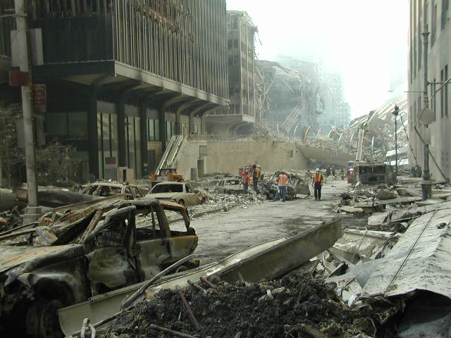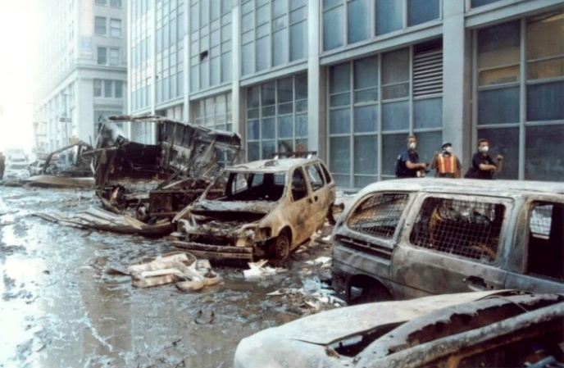
Вид на Визи-стрит в западном направлении, в сторону рухнувшего здания №7. Справа: Выгоревшие машины (нижний Манхэттен). Обращает на себя внимание важная деталь: стёкла и витрины окружающих зданий целые. Если бы причина возгораний заключалась в обломках, летевших с большой скоростью, то было бы много разбитых стёкол. Однако для излучения, идущего строго из зенита всё, что стояло на улице, было «под прицелом».

Я побежала в западном направлении, и миновала пересечение Визи-стрит с шоссе Вест Сайд, и тут взорвалась машина, стоявшая у этого перекрёстка. По-моему, меня ударило дверью, отлетевшей от неё. От этого взрыва загорелись мои куртка, ноги и волосы. Через пару минут у меня обгорело сантиметров пять волос, а куртка вся была в огне. Так что это не защитные куртки, а куртки для того, чтобы сгореть!

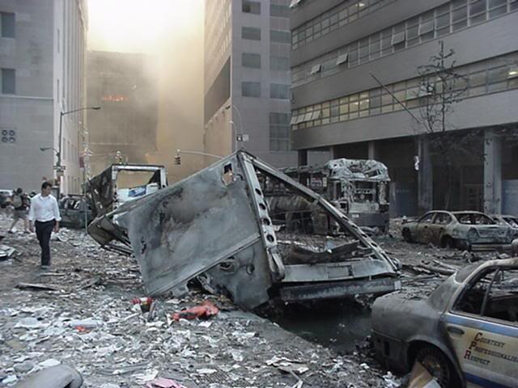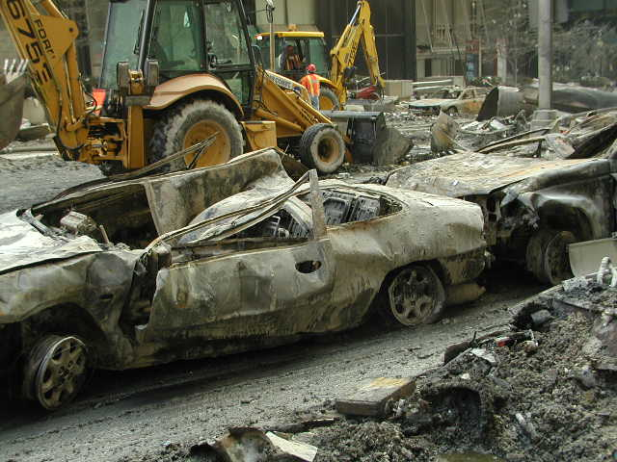
Визи-стрит; вид в сторону комплекса ВТЦ. В правой части кадра – ещё стоящее на месте здание №7. Справа: Выгоревшие машины и прибывшая к месту катастрофы спецтехника.

Я добежала до Северного парка, и рядом взорвались ещё 3 машины. Они были не возле зданий, а просто припаркованы на улице. Взрывались они хаотично, и никаких спецзнаков я на них не видела. [Я не знаю, почему они взрывались. Никакого особого жара я не ощущала. ] В меня попали фрагменты того, что из них вылетало. Домой я вернулась вся в синяках, но, слава Богу, что только в синяках.

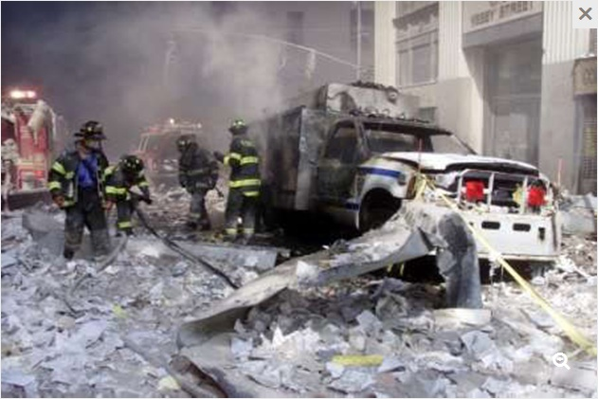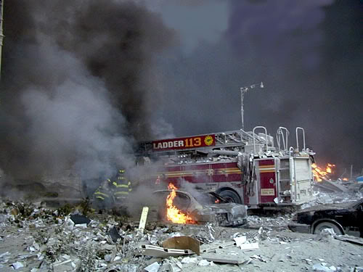

Обгоревшая машина нью-йоркской полиции на Визи-стрит, 30 (северо-восточная оконечность Чёрч-стрит). Справа: Отдельные горящие машины на Вест- и Либерти-стрит. На заднем плане – пожарная машина боевого расчёта №113.

Улица под моими ногами ходила ходуном, как будто это было землетрясение (я уже раньше переживала землетрясения, и знаю, что это такое). Я увидела, как в мою сторону несётся поток людей: пожарных, полицейских, медиков. Я не видела, от чего они убегают, но решила, что лучше быть впереди этого потока и просто бросилась бежать на запад, в сторону реки. Очень быстро нас накрыло большое чёрное облако. Я бежала по парку, по сторонам продолжали взрываться машины. Я не оглядывалась, потому что ничего не было видно, вокруг была сплошная чернота. Я бежала и падала, натыкаясь на людей, которые ползали по земле, ничего не видя.

В северной части парка понемногу появилась видимость, и я стала смотреть на небо: ведь капитан полиции сказал, что в нашу сторону летит ещё один самолёт. И я увидела два самолёта слева и права, а по центру между ними был ещё один самолёт – очень далеко, наверное, над Джерси или типа того. И тут его не стало. Я увидела маленький огненный шар, и его не стало. Самолёт превратился в огненный шар и исчез. Два других самолёта выполнили вираж, и ушли в противоположные стороны.

Я побежала дальше на север. [Примерно в 10 кварталах от ВТЦ я увидела машину нашей службы, а] кварталах в 15 увидела ещё одну, и узнала Хосе Переза и Джозефа Вальдивия (он раньше был моим напарником). Я рассказала им о том, что произошло; что командный центр уничтожен, и сказала: ни в коем случае нельзя туда ехать. Я просила их поехать в сторону Вестчестера, на север.

К нам подошёл лейтенант службы неотложной помощи Бобби Дилион и сказал, что мы должны ехать на юг (до третьего квартала от ВТЦ). Мы сказали ему «ты с ума сошёл; координационный центр уничтожен, там все мертвы», но он продолжал твердить «поезжайте туда». Я рассказывала ему о том, что видела там, но он и слышать ничего не хотел.

Тут у меня в груди возникла острая боль, и я начала задыхаться. Пока я бежала, я всё время вдыхала эту чёрную гадость, и теперь начала откашливаться чем-то вроде чёрной слизи. Чем больше я кашляла, тем сильнее становилась боль в груди. Кроме того, начала болеть левая рука и вся левая половина тела. Подошёл лейтенант Хэнлон и спросил, в порядке ли я. Я сказала, что у меня болит в груди и что мне нужно в больницу.

Меня отвезли в больницу Св. Винсента. Там мне дали кислородную маску и затем уложили на носилки в нашей машине скорой помощи. Тогда я всё ещё не понимала, что произошло. Я только помню, что, когда я бежала, кто-то кричал по рации: «SOS! SOS! Меня заблокировало!» – и затем раздался... такой громкий зудящий звук, и после этого минут этак 20-30 в эфире стояла тишина. Затем связь восстановилась, и первое сообщение было о том, что Северная башня накренилась.

Минут через пять после этого сообщения (а мы тогда отъезжали [от больницы]) мы увидели, как падает вторая башня в 20 кварталах от нас. Мы с Хосе заорали водителю: «гони!». И пока мы ехали, обломки колотили в заднюю дверь «скорой помощи». И я подумала: а что же стало со всеми теми, кто послушался того лейтенанта и вернулся туда? [Я потеряла многих коллег], и перестала считать сколько, когда дошла до цифры 60.

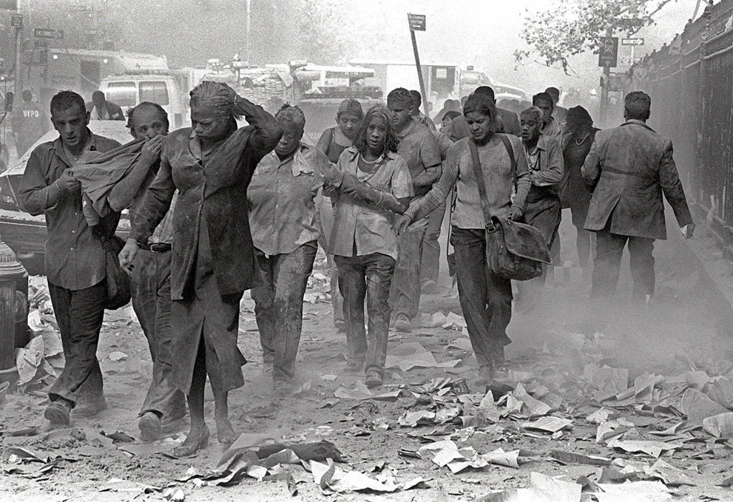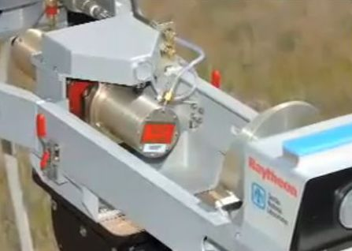
Слева: Покрытые пылью, но выжившие американцы бредут прочь от того места, где находился символ финансовой мощи Америки. Символично. Справа: Установка направленной передачи энергии, изготовленная крупнейшим подрядчиком Пентагона, компанией Raytheon.

Остаток дня я провела в больнице Св. Винсента и [ещё] три дня провела на больничном. Спать я не могла, мне снились кошмары. Недели три я не могла нормально есть. Потом я пошла на приём к интернисту, потому что посреди улицы у меня начались приступы астмы; я не могла дышать. Это стало одной из причин моего скорого увольнения. У меня оказались сломаны два ребра, но поняла я это лишь несколько дней спустя. Несколько месяцев у меня сохранялся «кашель ВТЦ»; это был чрезвычайно «достающий» сухой кашель без отхаркивания, который больше походил на спазмы, чем на кашель. Просыпаешься из-за этого кашля среди ночи и порой чуть не теряешь сознание от того, что не можешь перевести дух. Слава богу, со временем он прошёл.

[Я вернулась на то место, где был ВТЦ спустя три дня. Наши посты участвовали в сборе материалов и данных для моргов, а также на случай, если кто-то поранится, работая среди развалин. Я заносила в журнал морга находки – зуб, руку или типа того. Ни разу не было никаких личных предметов – часов, бумажников или ювелирных украшений. Были сплошь серо-чёрные обломки. Лично я ни разу не видела ни одного фрагмента, по которому определённо можно было бы сказать, что он от стола, стула или телефона.]

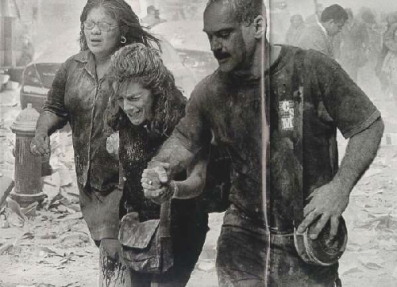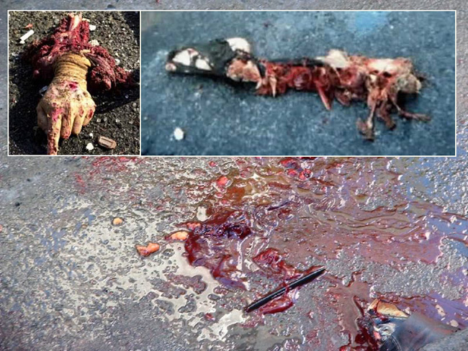
Контуженные, покалеченные и ошарашенные в «цитадели свободы». Необычная канцерогенная пыль в ближайшие годы убьёт более 900 спасателей и неизвестное числа гражданских лиц. Справа: Редкие находки того, чему хотя бы можно дать словесное определение и отправить на ДНК-экспертизу. Хоть что-то осталось от дорогого кому-то человека, и есть что похоронить… (Фото Todd Maisel и др. фотографов)

Источники: Досье от 11 октября 2001 г. и интервью, датируемое февралём 2006 года.

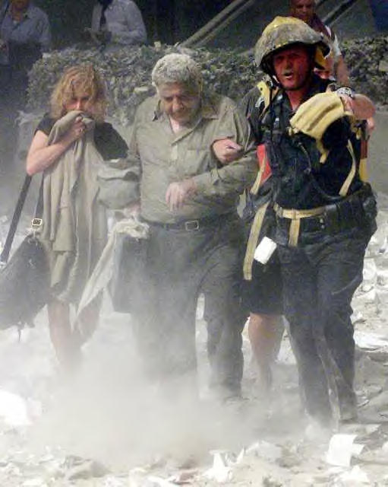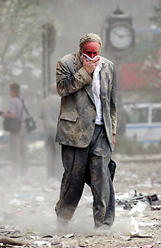
Никто не понимал сути происходящего. Те, кто находился на безопасном расстоянии, рыдали. Люди и спасатели, переждавшие прохождение необычного «облака», полностью затмившего свет солнца, брели по улицам, поднимая ногами клубы микроскопической пыли. Зато весь Нижний Манхеттен был устлан целыми и изорванными листами документов и бумаг из ВТЦ.

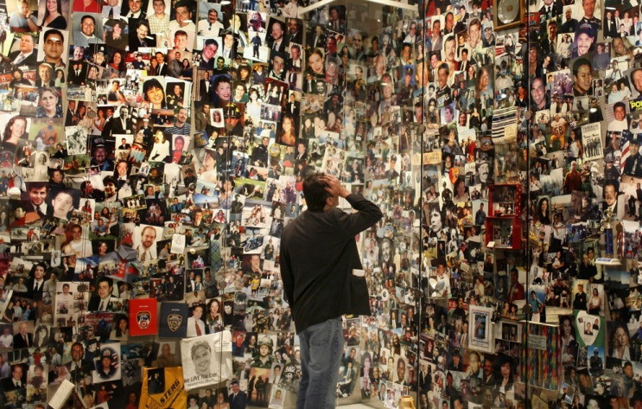
Стена памяти вблизи ВТЦ. За гибель этих 2800 человек до сих пор никто не понёс наказания.
Фотоснимки, которые стоит увидеть.

Кто и зачем спрятал ураган Эрин?

В 2006 году экс-профессор Технологического института шт. Вирждиния и специалист по инженерной механике, Джуди Вуд (Dr. Judy Wood; lisajudy@nctv.com) в объёмистой и богато иллюстрированной книге «Куда подевались башни?» (544 стр. формата А4) сопоставила и проанализировала многочисленные, но малоизвестные факты и свидетельства, касающиеся событий, имевших место в Нью-Йорке 11 сентября 2001 года. Причём она рассматривала как зафиксированные разрушения, так и различные сопутствовавшие им физические явления. Д-р Вуд проанализировала более 40 000 фотографий, сотни видеоматериалов, а также большой объём свидетельских показаний, многочисленные данные исследований образцов пыли, сейсмограммы и общую метео-/ геофизическую обстановку.

В начале своей книги она пишет: «Это преступление должно быть раскрыто путём криминалистического расследования. Но прежде чем установить лиц, совершивших преступление, необходимо определить, что было совершено, и каким образом. Порядок раскрытия преступления предусматривает установление того:

1) Что именно произошло с ВТЦ;
2) С помощью чего были достигнуты такие результаты (какие именно системы разрушения применялись и какова физика их действия);
3) Кто за всем этим стоит (кто реальные исполнители и заказчики);
4) Для чего были произведены атаки на США (т.е. каковы мотивы и что представляет собой план, частью которого эти «атаки» являлись)».

В ситуации, когда «каждый кулик своё болото хвалит», а словесные баталии между сторонниками разных версий и трактовок перерастают в склоки с оскорблениями, я также предпочитаю выделить тот слабый полезный сигнал, на который практически никто не обращает внимания.

Мне удалось найти несколько материалов других авторов, затрагивающих тематику д-ра Вуд. Профессор Стив Датч (Steve Dutch) dutchs@gbms01.uwgb.edu (University of Wisconsin-Green Bay) на нескольких страничках своего сайта саркастически комментирует отдельные снимки из книги Вуд, однако обходит полным молчанием остальные графические материалы и «кричащие» факты. Из интервью с инсайдером Дином Уорвиком (Dean Warwick) следует, что часть фактов, которые освещает Джуди Вуд, могли быть заимствованы ей у него (ну и что из этого?). В остальном же многие сайты (и практически все СМИ) обходят молчанием собранные и изложенные д-ром Вуд факты. А если о них и упоминают, то «с порога» объявляют их чушью и злонамеренной дезинформацией. При этом характерно, что и конспирологии, и исследователи «второго эшелона» осторожно интересуются и её материалами, и экспериментами Джона Хатчисона.

Между прочим, истинное отношение Пентагона к тому, чем занимается экспериментатор Джон Хатчисон (на результаты опытов которого неоднократно ссылается д-р Вуд) хорошо проявляется в переписке между Хатчисоном и (предположительно) антигравитационщиком Тимом Вентурой, вхожим в кабинеты американских военных – на тему «трудоустройства (Хатчисона) в Пентагон» (датируется августом 2006 г.). Об этом см. далее в разделе, посвящённом собственно Хатчисону.

Итак, перейдём к первому факту, особо выделяемому д-ром Джуди Вуд и дающему некоторое представление о масштабах и физической сущности событий, имевших место 11 сентября 2001 года. Для начала зададимся двумя вопросами.

Вопрос 1: Что делают СМИ, когда на крупнейший финансовый центр и мегаполис надвигается ураган III-V категории? Ответ: Кричат об этом наперебой, смакуют различные подробности в ходе прямых включений, копаются в прогнозах и тиражируют наиболее драматичные эпизоды и видеокадры.
Вопрос 2: Почему же мало кто из рядовых жителей Нью-Йорка и Земли слышал об урагане по имени Эрин (Erin), надвигавшемся по прямой линии на Нью-Йорк от самых Багамских островов? Ведь к 11 сентября 2001-го он был крупнее, чем Катрина в августе 2005-го, и должен был «ударить» по Нью-Йорку вечером 11 – утром 12 сентября.

Сравните снимки из космоса и типичные карты с метеопрогнозом на 11 сентября 2001 г. (см. ниже). По необъяснимой причине метеорологи и «новостники» спрятали «событие номер 1» и лишили себя «профессионального праздника». Аудиозаписи нескольких метеопрогнозов, прозвучавших за пару часов до «терактов», приведены в радиошоу Пита Сантилли «Самое опасное оружие в истории человечества» (отм. 29:50-34:00).

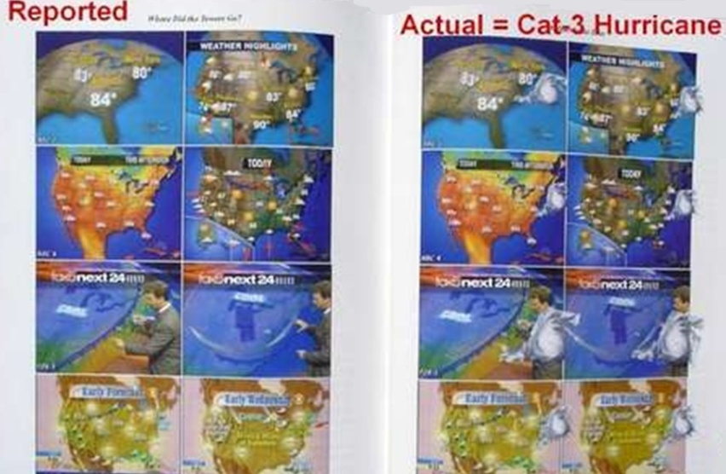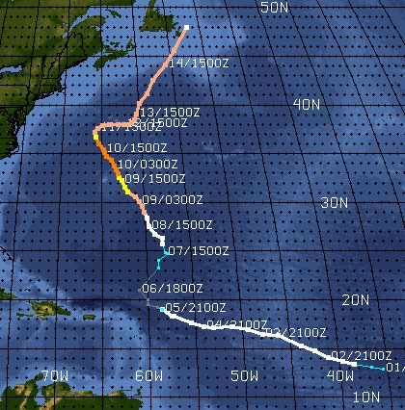
Слева: Типичные карты метеопрогнозов на 11 сентября 2001 г. (под пометкой «Reported»). Ураган, приближающийся к побережью США, на них отсутствует. В центре: Показано фактическое положение урагана на этих же картах с сохранением его видимых размеров (под пометкой «Actual») (по материалам собранным Дж. Вуд). Справа: Весьма нетипичная траектория движения урагана Эрин в первой половине сентября 2001 г. с указанием его мощности. Подробные официальные данные о нём приведены на сайте NOAA.

До 11 сентября ураган Эрин (огромная область низкого давления в виде воронки) двигался к восточному побережью США. Навстречу ему смещалась область высокого давления и тёплого воздуха, «подталкиваемая» циклоном Элефант, охватившим значительную часть Канады и севера США.

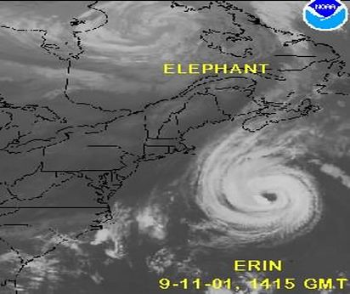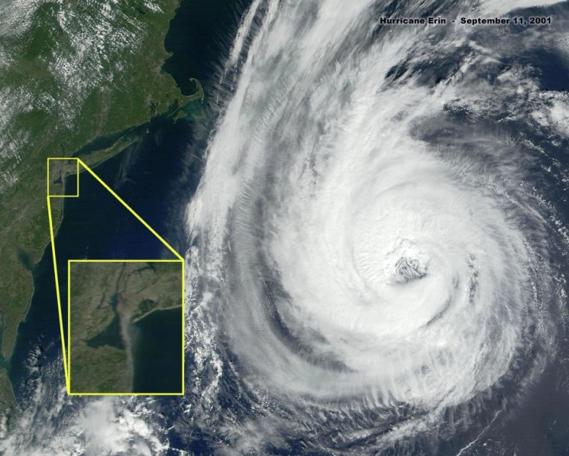
Снимки восточной Атлантики из космоса, датируемые 11 сентября 2001 г. (слева – общий план.). Справа: более детально изображения Эрин и восточного побережья. На выноске в центре – шлейф дыма от разрушенных башен Всемирного торгового центра в Нью-Йорке. Видно, что ураган уже влияет на направление прибрежного ветра.

Несколько лет спустя после «терактов» выяснилось, что в отличие от метеорологов и СМИ американские военные и учёные уделили Эрин самое пристальное внимание. C 16 августа по 24 сентября 2001 года в США проводился CAMEX-4, так называемый IV-й эксперимент по изучению конвекции и влажности (Convection And Moisture EXperiment). В нём участвовали 5 центров NASA, 10 американских университетов, а также Национальное управление океанических и атмосферных исследований США (NOAA). Инициатором эксперимента была авиационная база ВМС в Джексонвилле, шт. Флорида. Как поясняется в одной из заметок на сайте sciencedaily.com, Эрин использовали в ходе «эксперимента по улучшению отслеживаемости траекторий и предсказанию интенсивности [ураганов]; […Подобные] исследования […] дают более полное понимание того, каким образом ураганы изменяют свою силу», отмечается в статье.

То есть, с этим «безвестным» ураганом, угрожавшим Нью-Йорку (а точнее, сразу трём прибрежным штатам) проводили некие эксперименты в канун и во время «сентябрьских событий». О том, что военно-научные организации уже давно работают в области управления погодой и климатического оружия, известно достаточно хорошо. Во всяком случае, в ООН Конвенция по запрещению технологий по изменению окружающей среды в военных либо враждебных целях была утверждена Генеральной Ассамблеей ещё 10 декабря 1976 года (C.N.263.1978.TREATIES-12).

Оповещать населения, а то и начинать его эвакуацию метеорологам и правительству было недосуг. Зато усердно работали спецавиация, радары, исследовательские суда и научные центры. Но никто из «гражданских» об этом не знал… Явное отклонение от «протокола», которому трудно внятное объяснение. В итоге – замалчивание.

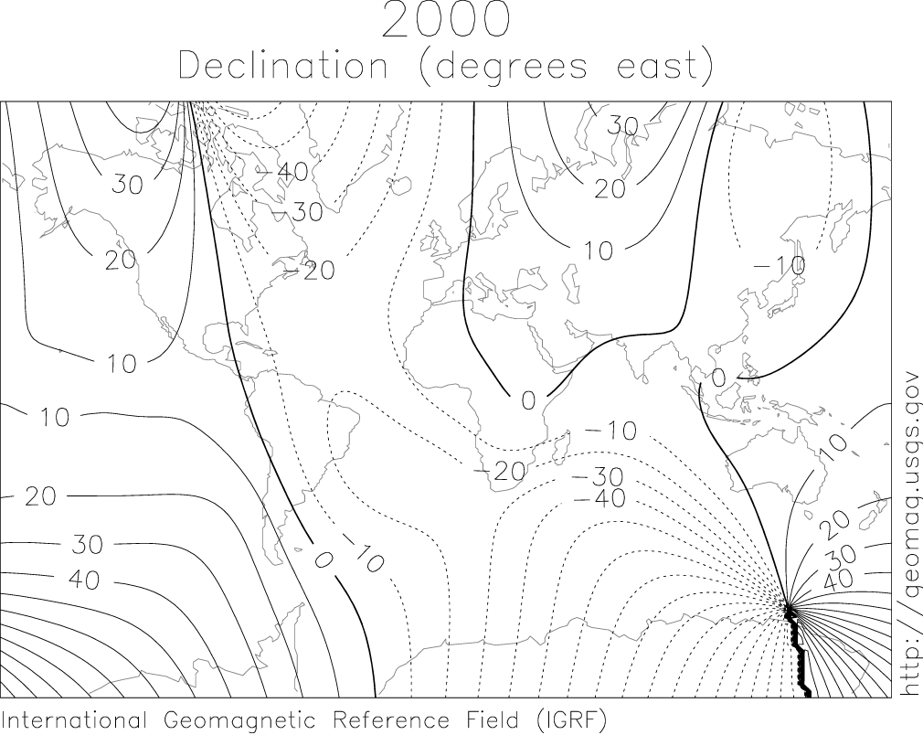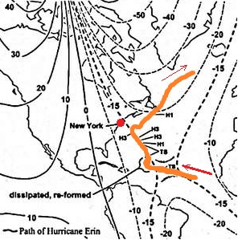
Слева: Карта геомагнитного поля (из Wikimedia). Справа: На широте Багамских о-вов ураган Эрин частично рассеялся, затем переформировался, и начал 4-суточное движение в сторону Нью-Йорка вдоль изолинии со значением -15 (выделено оранжевым цветом). (Из книги Дж. Вуд «Куда подевались башни?»).

Последуем примеру Дж. Вуд и рассмотрим траекторию движения урагана Эрин.
С 1 по 6 сентября центр урагана смещался в сторону Кубы. Затем (примерно за 20 часов) он совершил поворот на 90 градусов вправо и начал терять силу. Далее последовал резкий поворот на 100 градусов влево; атмосферный вихрь переформировался и направился к побережью. (Подобная траектория урагана является нетипичной для Атлантики.) После этого на протяжении 3,5 дней ураган Эрин двигалась на северо-запад, прямо на штат Нью-Йорк, но примерно в 15:00 11 сентября (спустя два-три часа после разрушения башен-близнецов) он вдруг резко ослаб, совершил непостижимый поворот в 150 градусов и сутки двигался строго на восток, прочь от побережья. Наконец, Эрин опять отклонился на 60 градусов и ушёл на северо-восток, в Атлантику.

За неполные четверо суток этот громадный атмосферный вихрь преодолел более 1500 км. Сначала в районе Бермудских о-вов он набрал силу урагана. Затем на пути к Нью-Йорку, Эрин разогнала свой ветер до скорости 195 км/ч. В открытом океане этот ураган не отметился сколь-нибудь серьёзными разрушениями или человеческими жертвами, т.к. практически ни с чем не соприкасался. Некоторые специализированные сайты и Википедия отмечают также, что 11 сентября (к моменту поворота на восток) Эрин существенно ослаб. Запомним это важное обстоятельство: ведь получается, что кинетическая и электромагнитная энергия вихря урагана были на что-то потрачены. Это – одно из множества «совпадений» и загадок, имевших место в день «терактов».

Вопрос 3: Что должно было произойти при угрозе подобного удара стихии в нормальной ситуации? Ответ: Власти должны были с помощью СМИ, местных и федеральных властей обеспечить оповещение и эвакуацию соответствующих районов, и рассмотреть вопрос о повышении мер безопасности на побережье - вплоть до введения чрезвычайного положения. В Нью-Йорк слетелись бы сотни съёмочных групп, дабы запечатлеть и осветить надвигающийся ураган. Однако, судя по всему, сценарий не предусматривал лишнего ажиотажа и эвакуации горожан (был рассчитан на внезапность?). Скорее всего, именно поэтому информацию о «слоне в комнате» самым примитивным образом скрыли от большей части населения. Конечно же, метеорологи, «новостники» и NASA-вцы о происходящем знали, – но помалкивали. Неудивительно, что и у нас об этом урагане знают немногие.

Из сказанного выше следует, что Нью-Йорк оказался на стыке двух контрастных атмосферных образований. Ближайший к нему «объект» обладал колоссальной кинетической энергией и имел электромагнитную природу. Для ознакомления с физикой тропических ураганов, а также механизма и «аномалий» торнадо, отсылаю читателя к серьёзной научной статье видного учёного и популяризатора науки, профессора Владимира Ивановича Меркулова (Институт теоретической и прикладной механики Сибирского отделения РАН, Новосибирск; vmer@mail.ru). Называется она «Электрогравидинамическая модель НЛО, торнадо и тропического урагана» (1998). Эфир в ней описывается через электрогравидинамику вакуумных доменов. К этой работе мы ещё вернёмся.

Рекомендую также, посмотреть видеоролик, в котором с помощью вертикального луча микроволнового излучения создают довольно выразительный вихрь (микро-торнадо; с отм. 3:15). С помощью «стоячего торнадо» некоторые учёные хотят обеспечивать энергией город с населением в 500 000 человек. Но кое-кто в это же время ищет способ направить энергию искусственного смерча на разрушение городов... Ну, и пофантазировать на тему того, каким образом и с помощью каких «катушек» кинетическая и потенциальная энергия вихря «электромагнитного» урагана может быть «утилизирована» или перенаправлена с его периферии (на земле или в окружающем космосе) куда-то ещё, также не будет лишним.

Список Джуди Вуд

Сокрытие информации об урагане, с которым проводили некие эксперименты – лишь одна из множества необъяснимых «странностей» и «аномалий». В этой и следующей части обзора я перечислю некоторые факты, которые Дж. Вуд установила в ходе 5-летнего расследования (или заимствовала у других исследователей) и описывает в своей книге, и немного дополню их. По её признанию, именно упорное замалчивание подлинной феноменологии событий 11 сентября 2001 года обеспечивает ширму заказчикам и исполнителям массовой казни. Если чётко не описано злодеяние, преступники, совершившие его, будут оставаться в тени. Впрочем, в такой стране, как США о справедливости и «равенстве перед законом» говорить просто смешно (только списки политических убийств и развязанных войн и оккупаций чего стоят). Как бы там ни было, вот краткое описание «странностей», описываемых Джуди Вуд (примерно из 40 пунктов).

1. Детище Дэвида Рокфеллера, башни-близнецы были разрушены быстрее, чем это было физически возможно – при обрушении со скоростью свободного падения. 110-этажные небоскрёбы исчезли с лица земли меньше, чем за 12 секунд. Это значит, что в среднем за 1 секунду «складывались» примерно 10 этажей. [Минимальное теоретическое время обрушения (со скоростью свободного падения и при последовательном «срыве» межэтажных перекрытий) составляет 15,5 секунд. Время падения в полном вакууме – 9,2 секунды. Подробный анализ и эксперименты на эту тему см. у Джонатана Коула.]

2. И за эти 11 секунд несущие конструкции, (включая массивное стальное «ядро» и сотни бетонных межэтажных перекрытий двух башен весом более 500 тысяч тонн каждая) на 70% превратились в микроскопическую пыль. Предметы, которые избежали полного «распыления», можно описать термином «изувеченные металлоконструкции» (см. далее). И они нередко выглядят в высшей степени странно (см. далее). А обломков бетонных плит на месте обрушения практически не было вовсе!

Многочисленные точечные взрывы непременно привели бы к образованию обломков разного размера, а значит «куча» в основании ВТЦ непременно должна была быть большой, около 50 м (12% первоначальной высоты). Но большая часть башен и всего их содержимого превратилась именно в пыль. Конечно, можно допустить, что сам бетон мог быть некой разновидностью «пассивной» взрывчатки, но тогда при взрыве всех этажей ниже 22-го не должно было остаться выживших никого – а их было по 14 в каждой башне.

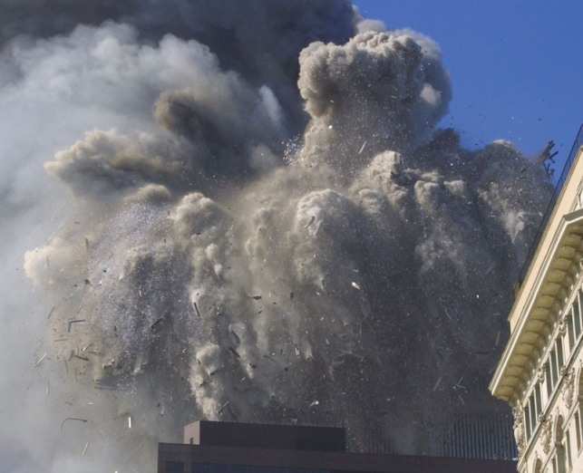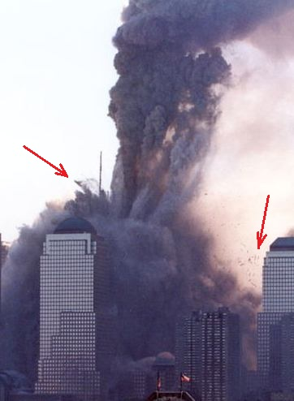
Слева: «Фонтан из пыли». 1,36 млн. тонн железобетона и иных материалов за считанные секунды превращаются в 910 тысяч тонн мелкодисперсной пыли. Видно, что струи пыли образуются в полёте, при разрушении летящих по параболе крупных фрагментов здания. Прочее представляло собой трудно идентифицируемые обломки (причём химический состав был отличен от каких-то конкретных материалов: бетона, гипса, минералов, теплоизоляции, пластика и т.п.). Справа: Отмечена стальная секция, падающая влево от продолжающего стоять «шпиля» (она же видна в верхнем углу соседнего кадра), и множество алюминиевых декоративных элементов (стрелка справа). Небоскрёб ВТЦ-1 был примерно вдвое выше этого «шпиля». Чётко оконтуренные вертикальные столбы дыма и пыли наблюдаются лишь с правой стороны Северной башни. Вся остальная пыль со скоростью свободного падения летит вниз вместе с более крупными фрагментами. См. также вид сверху.

Телеканал ABC был едва ли не единственным средством массовой информации, пару раз отчётливо заявившим о том, что башни ВТЦ «испарились», «обратились в пыль». Эти фразы прозвучали из уст покойного телекомментатора Питера Дженнингса и Стивена Левина (Dr. Stephen Levin, главврач «Больницы Синайской горы»). Имеются рассуждения на эту тему и у американского журналиста «ABC» Роберта Кролвича (Robert Krulwich; с отм. 0:19). В видео по предыдущей ссылке подробно перечислены количества и объёмы исчезнувших предметов (лифтового оборудования, оконных рам, мебели) и стройматериалов, и отмечается, что всё это исчезло, стало пылью. В то же время практически невредимой осталась бумага. См. также здесь, здесь и здесь. Налицо была необыкновенная избирательность произошедших разрушений.

Обратим внимание на важный момент. При управляемом сносе конструкции просто обрушаются под действием силы тяжести, переламываются и слегка дробятся, но не превращаются в пыль. Сравните австралийские кадры (см. ниже) с американскими, чтобы «почувствовать разницу».

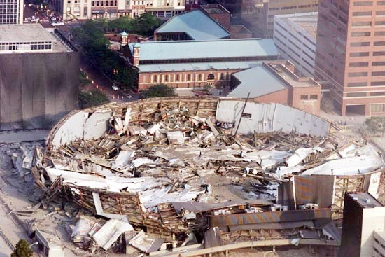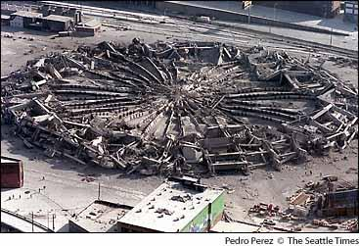
Австралийский стадион Indy's Market Square Arena был разрушен 8 июля 2001 г. всего за 12 секунд. Взрыв от заложенных зарядов был слышен на расстоянии 40 км. По сравнению с грохотом при сносе этого неказистого «коротышки» разрушение башен ВТЦ слышали в радиусе нескольких километров. Микрофоны видеокамер фиксировали звуки взрывов за 3,5 км от башен. Намного более чувствительными были геофизическими сейсмографы (сигналы в земной коре фиксировались даже в 400 км от Нью-Йорка).

А вот «познавательная арифметика», изложенная в репортажах «ABC», одном журналистском и паре профессиональных источников:

Высота башен №1 и №2 составляла 417 м и 415 м, соответственно. Длина стороны основания обоих офисных центров – 63 м.
Количество окон: 43 600. Это 55 740 м² остекления в несколько слоёв или 44,4 тонны стекла или вереница из грузовиков, загруженных стеклом длиной 47 км. (Кстати, окна были очень узкими, шириной всего 46 см.)
Исчезли потолочный гипсокартон, перегородки и прочие изделия, содержащие гипс – это 464 500 м².
«Испарилось» мраморное покрытие на площади 6 акров. Это около 25 000 м² мраморной плитки.
Не удалось найти ничего от 200 с лишним пассажирских и грузовых лифтов, работавших в двух башнях. Исчезли также 318 км воздуховодов и 19 308 км электрических кабелей (половина протяжённости земного экватора!).
В ВТЦ имелся крупнейший в мире холодильный комплекс на 60 000 тонн.
На строительство двух башен ушло 200 000 тонн конструктивной стали. Для сравнения: опоры самого крупного в мире автомобильного моста (Millau Bridge, Франция) имеют вес 700 т. В этом мосту всего 7 таких опор. Из стали одной башни ВТЦ можно выстроить 285 опор или 48 таких мостов.
А что такое 325 000 м³ бетона в башнях-близнецах? Это 631 000 тонн бетона или 53 125 заполненных бетономешалок или «караван» из бетономешалок длиной 500 км.
В башнях ежедневно работало примерно 50 000 сотрудников; посетителями значилось порядка 200 000 человек.
В ВТЦ ежедневно поставлялось 30 000 порций кофе и 87 тонн еды.
Соответственно, в каждой из башен-близнецов имелось около 50 000 компьютеров; в изобилии имелась различная офисная и бытовая техника… И так далее. И ничего этого найдено не было.

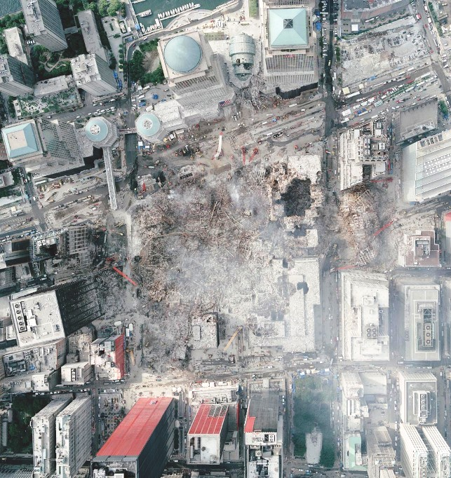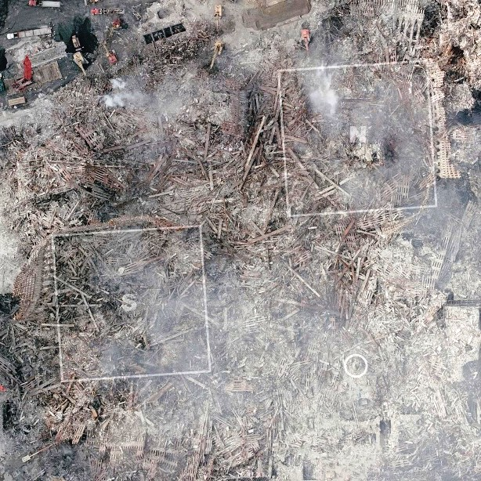
Общий вид уничтоженного нью-йоркского делового квартала (вид сверху). В правой части кадра (по центру) – то, что осталось от 220-метрого здания ВТЦ-7. Видно, что башни-гиганты не «разложились четырьмя «лепестками», а падали на своё основание. Но обломков там всего 2% от объёма небоскрёбов. Справа: Белые прямоугольники показывают местонахождение северной (N) и южной (S) башен ВТЦ. Крохотные красные и жёлтые объекты – это спецтехника.

Мне встречались суждения о том, что обломки разбросало по большой площади. Смотрим кадр ниже. Казалось бы, крыша Deutsche Bank (на высоте 157 м) должна была быть сильно повреждённой падавшими вниз обломками. Однако мы видим целые вентиляторы и отсутствие каких-либо повреждений и дыр – несмотря на то, что на крышу упало больше двух десятков алюминиевых отделочных элементов и густой слой пыли. То же касается окон фасада, обращённого на башню ВТЦ-2 и соседних малоэтажных зданий (нижняя часть кадра). Но если основная масса обломков рухнула к основанию небоскрёбов, то почему их там не оказалось?

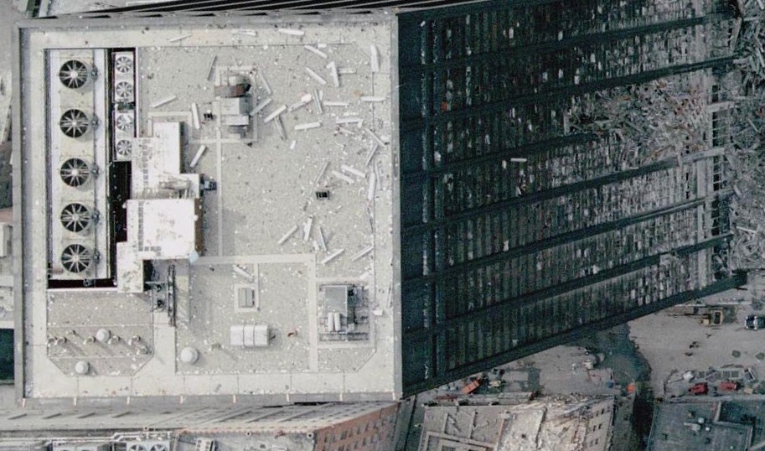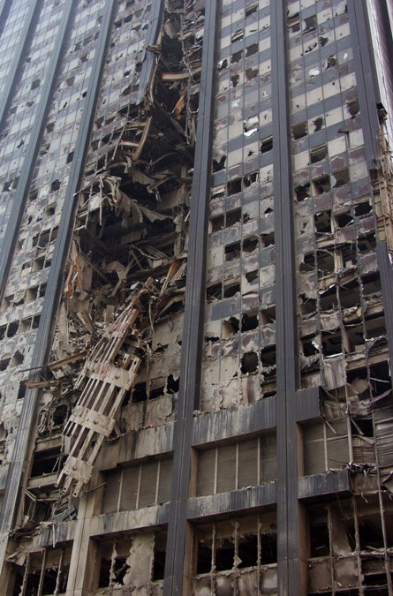
Слева: Снимок крыши 40-этажного небоскрёба Deutsche Bank (до 1998 г. известного как Bankers Trust). Он стоял в непосредственной близости от ВТЦ-2 (на противоположной стороне Либерти-стрит). Справа: Огромная рваная дыра в этом же здании. Видно, что внешние стены вывернуты наружу и «борозда» имеет форму расширяющейся к низу дуги – словно сила воздействия и площадь разрушения увеличивалась уже внутри здания. (Но должно наблюдаться обратное: при разрушении каждого этажа кинетическая энергия «снаряда» уменьшается!) Разрушены бетонные потолочные перекрытия, смяты балки. Однако стальной фрагмент наружного периметра, свисающий с V этажа, выглядит лишь слегка погнутым! Вывод: к этому «вскрытию консервной банки» он не причастен. Но что за сила вызвала такой «спецэффект»? Локальное изменение гравитации?

3. Разрушение башен торгового центра очень незначительно повредило защитный котлован с железобетонными стенами, устроенный в основании ВТЦ для защиты подвальных этажей комплекса от вод р. Гудзон. При «нормальном» обрушении основанию башен был бы нанесён чудовищный удар с импульсом порядка 5х10¹¹Дж. Котлован должен был разрушиться, и Нижний Манхэттен затопила бы вода реки. Фактически последующие работы по расчистке площадки нанесли котловану больше повреждений, нежели обрушение стоявших на нём миллионов тонн железобетона.

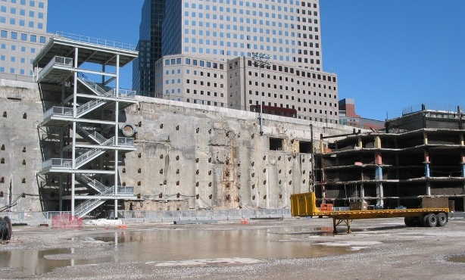
Железобетонный котлован, вскрывшийся после расчистки площадки ВТЦ (одна из стен и основание котлована с лужами (2006 г.); дно этого котлована устроено ниже уровня вод р. Гудзон).

4. Железнодорожные пути, тоннели и почти все вагоны ветки метро, проходившей под ВТЦ, пострадали незначительно. Имели место локальные обрушения.

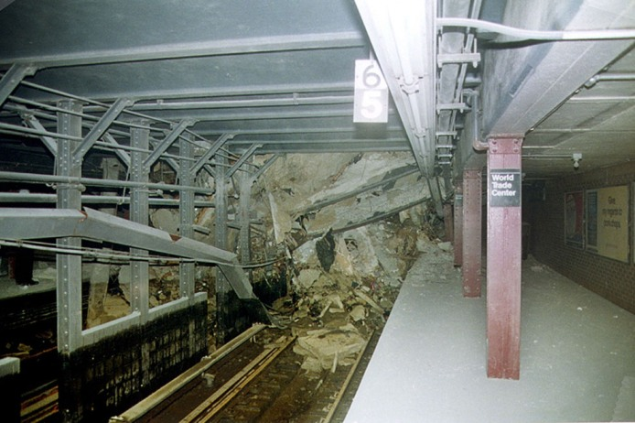
Частичное обрушение потолка на станции метро под ВТЦ.

5. Подземный торговый центр, находившийся под ВТЦ, пострадал мало, о чём свидетельствуют фото, сделанные в «Warner Bros. Road Runner and Friends». Сообщалось также, что секция «The Gap» была кем-то разграблена.

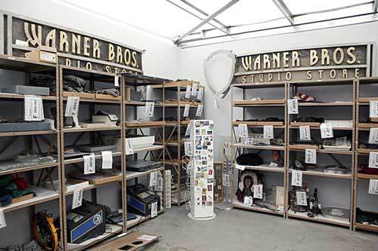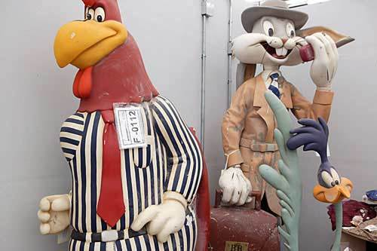
Содержимое склада и торговых помещений «Уорнер Бразерс», находившихся на первом подземном этаже ВТЦ-2. Никаких явных следов разрушений не видно.

6. Сейсмические волны, вызванные «падением» башен, оказались минимальными – гораздо меньшими, чем следовало бы ожидать на основании «сейсмики». Они зафиксированы на 13 геофизических станциях и на удалениях, превышающих 400 км. Но вот что странно: сейсмосигналы от управляемого сноса австралийского стадиона Kingdome (26 марта 2000 г.) и башен ВТЦ были одинаковой магнитуды (2,3 балла в Австралии и 2,1 и 2,3 балла в Нью-Йорке), хотя здания ВТЦ были примерно в 5 раз выше и массивнее. При этом обрушение «низкорослого» стадиона продолжалось почти 17 секунд. А башни ВТЦ рухнули практически со скоростью свободного падения за 10-11 секунд (в разных источниках оценки разнятся).

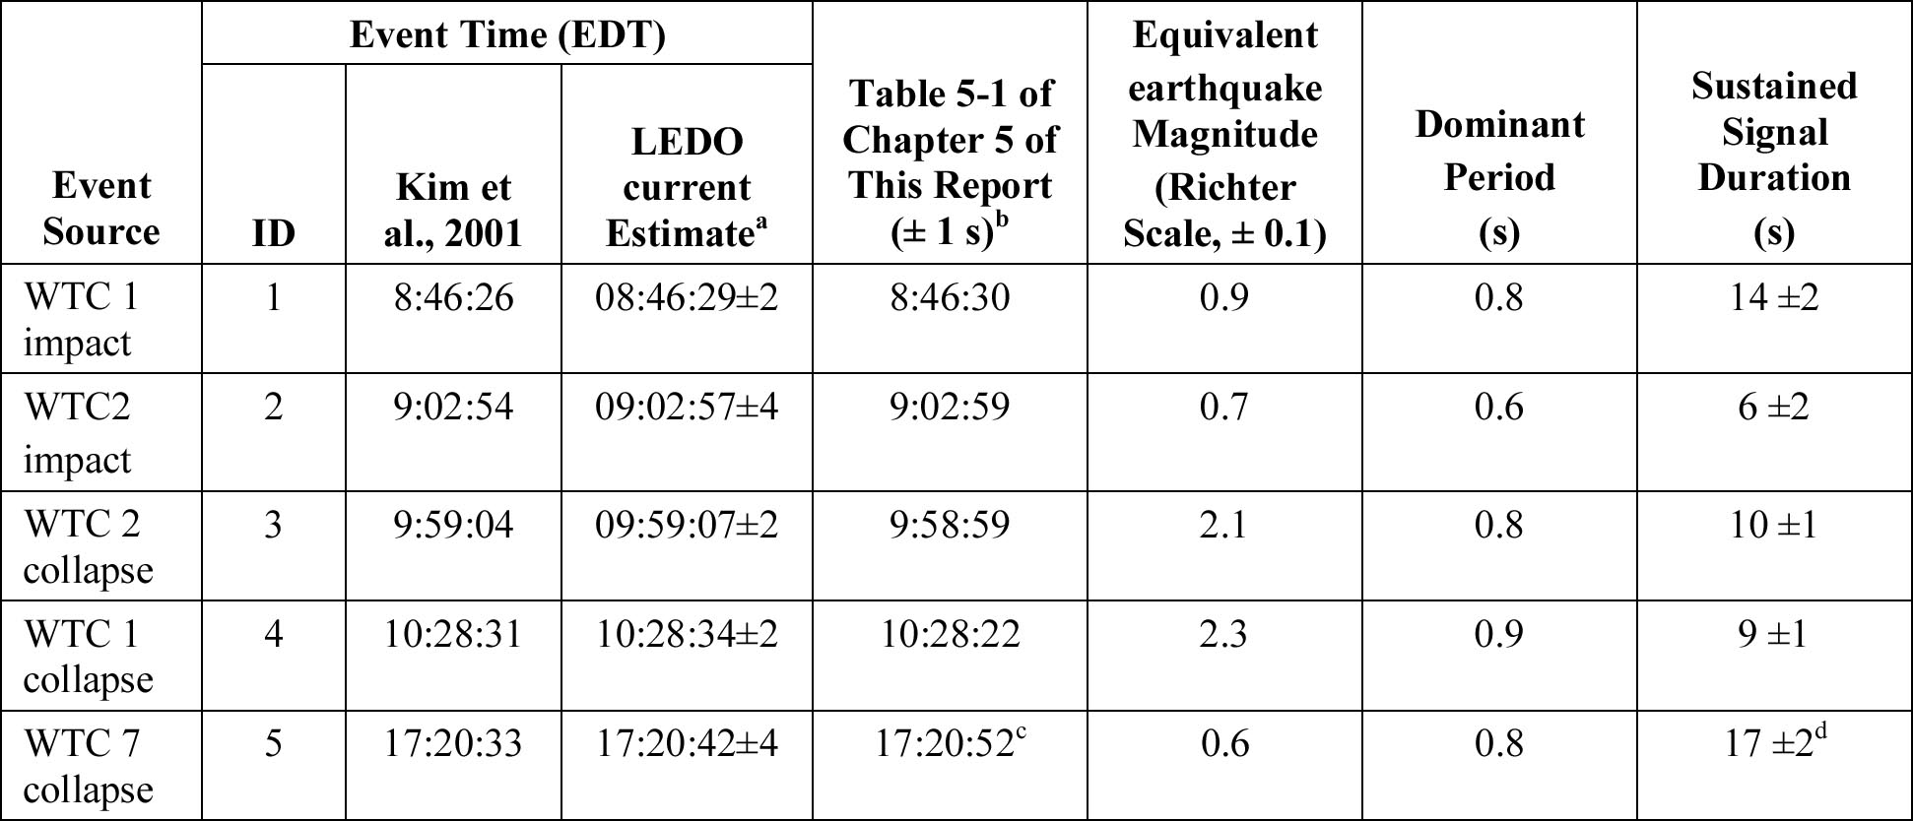
Геофизические метки событий 11 сентября: двух ударов Боингов о башни и трёх обрушений башен (ВТЦ-1, -2, и здания №7).

Многие свидетели обрушения и вовсе не могут припомнить факт удара «сложившихся» обломков о землю, – как если бы то, что падало вниз, и в процессе падения превратилось в пыль, которую рассеяло по огромной территории. Подробные сведения по «сейсмике» можно найти здесь и здесь.

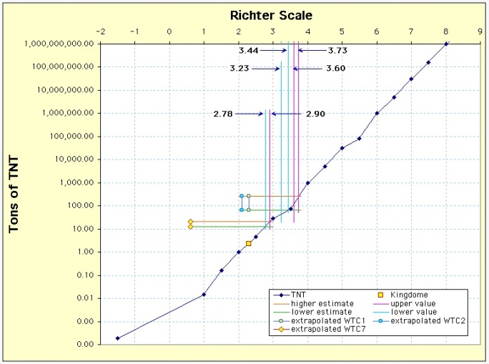
Сейсмический «эквивалент ТНТ» для башен Всемирного торгового центра составляет около 200 килотонн.

С «сейсмикой» от ударов самолётов и обрушения башен также есть несколько неприятных особенностей. Частотный диапазон колебаний, вызываемых ударами самолётов, ограничен значениями 10-100 Гц, а сейсмограмма, столкновения Боингов с небоскрёбами, предъявленная Геофизической обсерваторией Ламонта-Догерти (Lamont-Doherty Earth Observatory; LDEO; Колумбийский университет) имеет порядок 1 Гц. Оборудование, используемое LDEO, работает в пределах частот 0,6-5Гц; т.е. оно не в состоянии записать типичный сигнал от удара самолёта в здание. А на сейсмограммах якобы зафиксированы «толчки» силой 0,7 и 0,9 балла по шкале Рихтера. Странно.

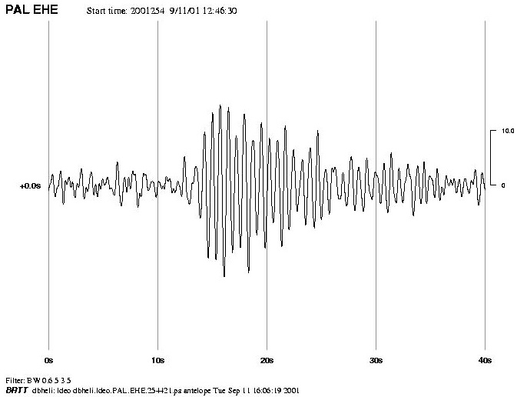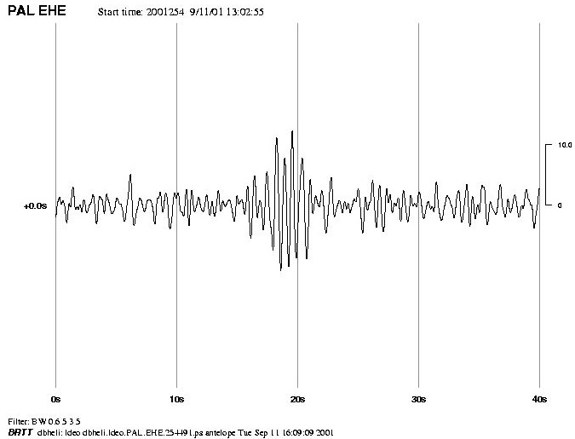
Слева: Официальная сейсмограмма от удара «Боинга» в башню ВТЦ-1. Справа: Официальная сейсмограмма от удара «Боинга» в башню ВТЦ-2. (Из статьи д-ра Андре Руссо)

В 2006 г. инженеры Крейг Фурлонг и Гордон Росс доказали, что «врезания» самолётов в небоскрёбы не могли вызвать сигналы, которые приписывает им LDEO: они возникли за несколько секунд до момента удара, зафиксированного показаниями радара (точнее, на целых 15 сек). К аналогичному выводу пришёл и ряд других учёных. См., например, статью д-ра Андре Руссо (Dr. André Rousseau), эксперта по акустическим волнам (французский Национальный центр научных исследований; CNRS).

Следовательно, наиболее правдоподобное объяснение сейсмособытий, которые предшествовали «контакту» самолётов с башнями, это взрывы на нижних этажах башен-близнецов. И факты взрывов действительно подтверждаются многочисленными физическими и свидетельскими данными. Отсюда предположение о подделке и обмане в стенах LDEO. Сдаётся мне, без «спецзаказа» на подобные «художества» никто в здравом уме не решится.

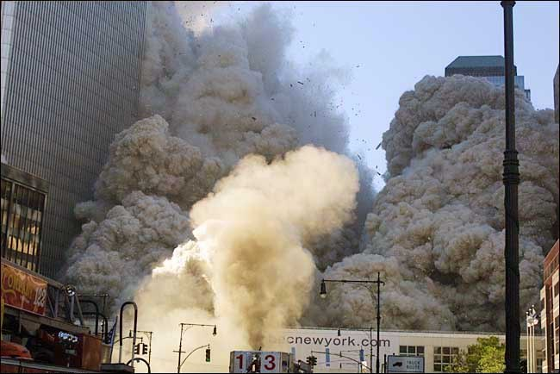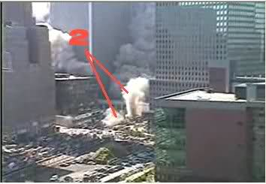
Слева: Редкий кадр выброса светлого вещества из-под основания ВТЦ-6. Фото: Bill Biggart. Справа: Судя по всему, этот же момент, заснятый с другой точки (взрыв на подземных уровнях ВТЦ во время обрушения небоскрёба ВТЦ-2?).

7. Уничтожение башен-близнецов было осуществлено сверху вниз, а не снизу вверх (т.е. по технологии управляемого сноса). [По версии блогера, описанной в предыдущей части обзора, «разрушающий луч» (?) с геостационарной орбиты (?) также «крошил» бы небоскрёбы сверху вниз. А «прыгающие» миллисекундные импульсы, наносимые по прилегающей территории, вполне могли бы создать многочисленные зияющие «дыры» в окружающих зданиях ВТЦ (см. ч. 15-1].]

Казалось бы, быстрое и эффективное уничтожение небоскрёбов могло быть вызвано «аккуратным применением» термоядерного оружия той или иной мощности в основании башен. Но, к сожалению (для бывшего советского офицера Дмитрия Халезова, живущего в Бангкоке, имеющего интересных друзей и всем книгам предпочитающего Библию), гипотеза о ядерном подрыве основания башен «не проходит» по целому ряду параметров и причинно-следственных связей. Что происходит при ядерном испытании в 104 кт, хорошо видно на сайтах с соответствующей информацией: в движение приходят примерно 11 млн. тонн земных пород, образуется кратер диаметром 390 м, а в окружающем пространстве фиксируется огромное число различных радиоактивных продуктов реакции.

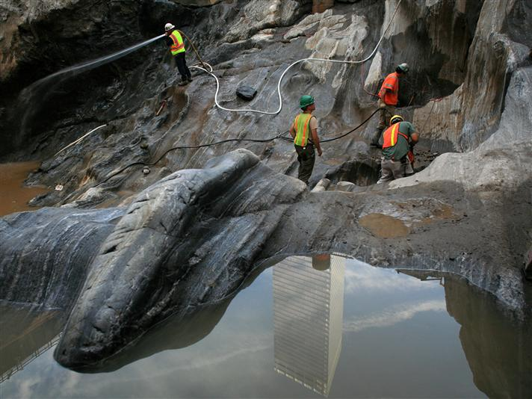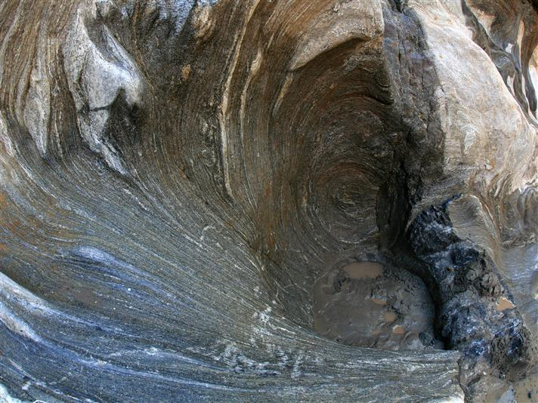
«Кратеры», приводимые в статьях и книге Д. Халезова, образовались в результате продолжительного абразивного воздействия толщ ледника и сопутствовавших ему водных потоков, неоднократно «шлифовавших» эти районы Северной Америки. При взрыве ядерного устройства формируется т.н. зона дробления с множеством трещин. На фото 2008 г. мы видим природное обнажение скальных пород.

В «теоретических» статьях, посвящённых расчётам «естественного» обрушения каждой из башен не учитывается то обстоятельство, что с самого начала этого процесса значительная часть вещества вылетала в горизонтальном направлении, прочь от центра башни. Для обрушения по типу «стопки этажей», соскальзывающих вдоль несущих колонн это крайне нетипичное движение. Радиальный «сброс» импульса приводит к резкому снижению нагрузки на нижерасположенные этажи. То есть, обрушение должно было замедлиться и прекратиться, т.к. в центре башен находилась огромная жёсткая стальная конструкция, имевшая громадный запас прочности.

И, вообще-то говоря, высотные здания подобной «ажурной» конструкции не должны обрушиваться сами собой. В более чем 100-летней истории не известны случаи обрушения зданий со стальным каркасом из-за пожаров. В июле 1945 г. Нью-Йоркский небоскрёб «Эмпайр Стейт Билдинг» врезался армейский бомбардировщик Б-25. Образовалась небольшая (5,5 х 6 м) пробоина; обломки самолёта упали к подножию ESB; был пожар, но на самом здании это никак не отразилось, оно стоит до сих пор.

Лично мне происходящее на видео больше всего напоминает «раскладывание» внешних частей в стороны от «ядра» за счёт множества взрывов, дробящих бетон и перерубающих сталь, расплавленную термитом. Отчасти отсюда и линейная скорость в горизонтальном направлении. Отсюда и «проседание» телевизионной антенны (шпиля) на крыше за несколько мгновений до начала «обрушения». Если бы не выжившие внутри исчезнувших башен, многочисленные «спецэффекты» и превращение в пыль, можно было бы остановиться на версии №2. Но в том-то и дело, что за 11 секунд падения и бетон, и стройматериалы, и множество вышеперечисленных предметов исчезли. Но температурное воздействие было локальным.

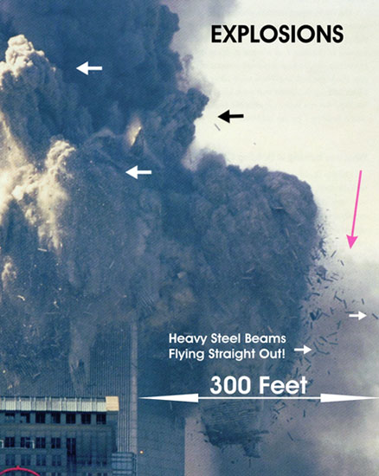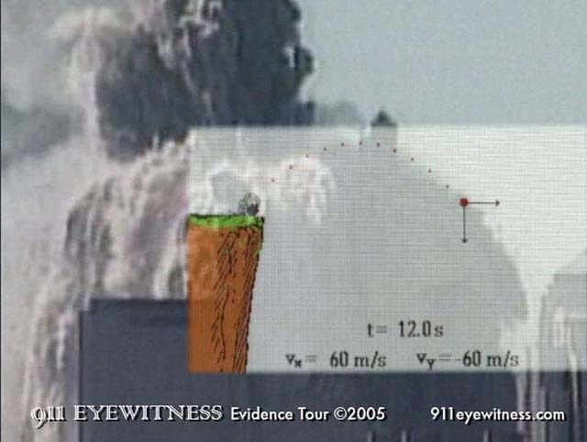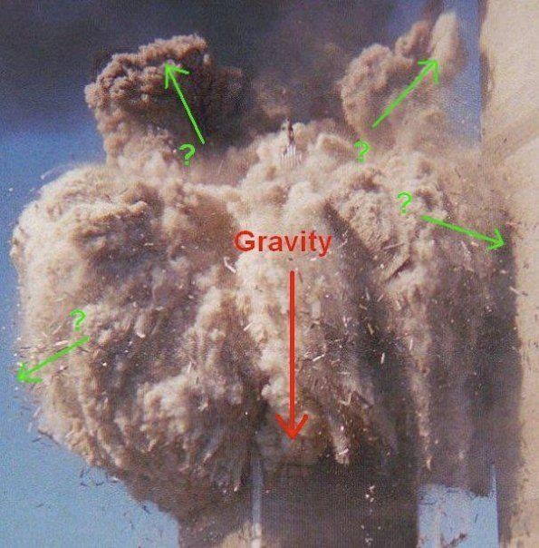
Анализ траекторий разлёта фрагментов (стальных балок и струй бетонной пыли) они отлетали от башен с горизонтальной скоростью порядка 60 м/с.

Наблюдавшееся синхронное «опадение» пылевого облака и обломков башен противоречит концепции взрыва, сопровождающегося образованием поднимающегося вверх горячего «гриба». При просмотре десятков видеороликов с кадрами разрушения башен возникает такое впечатление, что на все оказавшиеся в состоянии свободного падения фрагменты действовали три силы, связанные с:
- перепадом давления, вызванным расширением продуктов (химических) реакций, имевших место в недрах небоскрёбов (проще говоря, взрывы, придававшие осколкам начальную скорость около 60 м/с);
- земной гравитацией, обеспечивающей движение с ускорением около 10 м/с и параболическую траекторию тел, удаляющихся от центра башен;
- неким полем или излучением, увлёкшим микроскопическую пыль вслед за более крупными обломками; ведь башни исчезали, и на их месте оставалось синее небо!

Невообразимый «пылевой шар» из микрочастиц не повис в воздухе, а рухнул вниз. Вектор импульса огромной массы башни (рассредоточенный в пространстве) изменил направление – с вертикального на горизонтальное. При контакте с землей это «облако» сформировало нечто, напоминающее холодный пирокластический поток, который сопровождался «смерчеподобными» явлениями (хотя скорость этого потока была совсем небольшой!). Вспомним, что башни «схлопывались» со средней частотой 10 этажей в секунду. Но в обычных условиях микроскопическая пыль испытывала бы сопротивление воздуха и оседала бы очень медленно! Следовательно, некое воздействие заставило её двигаться как условно твёрдое тело.

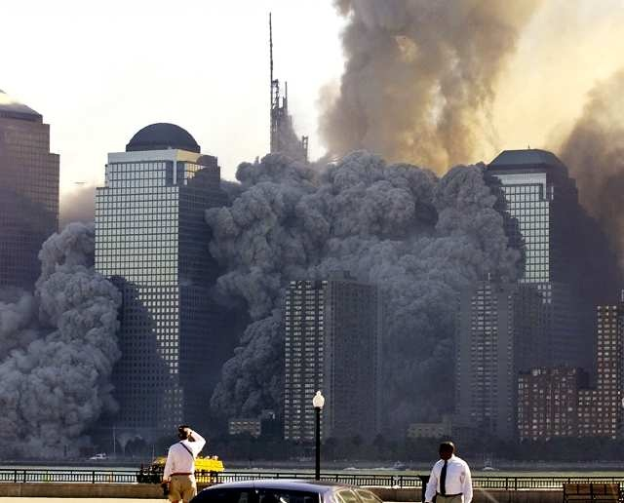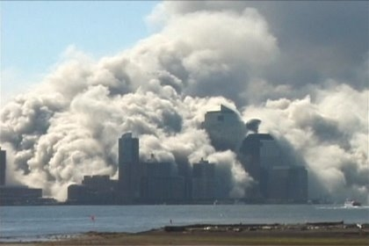
Слева: Высота торчащих центральных несущих колонн Северной башни – немногим более 200 м или около 50% высоты здания ВТЦ-1. Ранее выброшенный шлейф дыма контрастирует с цветом опадающего вниз пылевого облака. Над этим облаком – чистое небо! Справа: Более общий вид пылевого облака, высота верхней границы которого в несколько раз меньше исходной высоты 110 этажной башни. См. также здесь и рис. к п.2.

При этом ни 30 человек, переживших обрушение внутри башен, ни зеваки и пожарные/спасатели не сообщали о раскалённом или обжигающем воздухе (см. в конце этой части). Он был тёплым, но не горячим. Эффект «наждачки» ему придавали более крупные частица и обломки. В противном случае и выжившие пожарные, и тысячи людей получили бы ожоги (и «светились» бы от изотопов – будь применён заряд в 150 кт).

Кстати, реакция с термитом длилась бы долго и сопровождалась бы очень яркими вспышками и громкими взрывами; но записи и описания подходящего свечения или вспышек отсутствуют. Тем не менее, расплавленный металл лился вниз по стенам ВТЦ, и в образцах пыли были обнаружены чешуйки 2-слойного нанотермита (об этом немного позже). Таким образом, на работу «дробилки» и «блендера» была затрачена колоссальная энергия, но разрушенный объект при этом существенно не нагрелся.

Мне встречались оценки мощности, необходимой для измельчения в пыль (испарения) большей части двух башен за время их обрушения, и они потрясают: порядка 10¹³ Вт (с. 5). Это сопоставимо со всей выработкой энергии на планете Земля! Или с потенциальной энергией урагана средней мощности (10¹³ Вт – 3х10¹⁴ Вт; с. 298). Думаю, теперь Вы начинаете понимать, что именно «не так» с событиями 11 сентября?

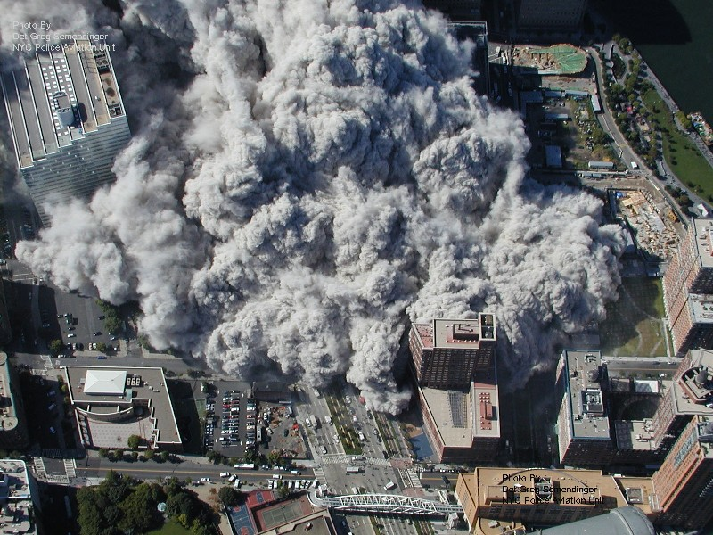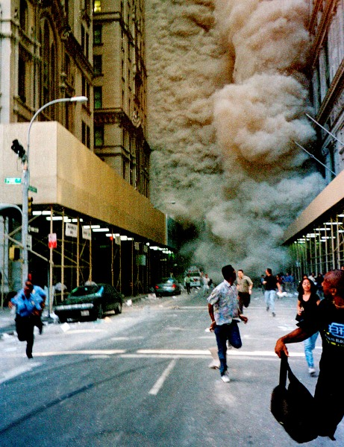
Слева: Распространение клубов пыли весьма напоминало движение пирокластического потока или пылевого облака при песчаной буре. Справа: То же, вид снизу. Стена нанопыли распространяется по кварталам Манхеттена со скоростью около 30 км/ч. Вид через Пайн-стрит в северном направлении, в двух кварталах южнее Либерти-стрит.

[В квартале ВТЦ и за его пределами не зарегистрировано сколько-нибудь заметных превышений фонового содержания урана, тория, актиния и других радионуклидов. О том, что картина, наблюдаемая при применении устройств мощностью около 150 кт в густо застроенном городском квартале (ниже уровня моря) была бы совершенно иной, можно не упоминать. В основании ВТЦ были обнаружены «пятна» повышенного содержания радия, однако радий поступает из-под земли в зонах трещинноватости и разломов и не связан с ядерными взрывами (см. части обзора, посвящённые карстовому провалу в Наполеонвилле и ГРП). Концентрации изотопа йод-131 на зоне «теракта» оказались «ниже нормы». Зато в пыли и обломках ВТЦ наблюдалось изменение элементного состава и повышенное содержание трития (несколько нанокюри), что вписывается в «дактилоскопию» эффектов Хатчисона. ]

8. Снос 47-этажного здания ВТЦ №7 произошел почти беззвучно, а порождённый им сейсмический сигнал лишь незначительно превышал фоновые шумы. Симптоматично, что в 11:07 утра телеканал CNN сообщил о том, что «вслед за обрушением второй башни, без четверти одиннадцать произошёл ещё один взрыв или обрушение. Пожарный, который промчался мимо нас, считает, что обрушилось 50-этажное здание. Улица заполнена дымом. Всё напоминает лесной пожар, несущийся по ущелью».

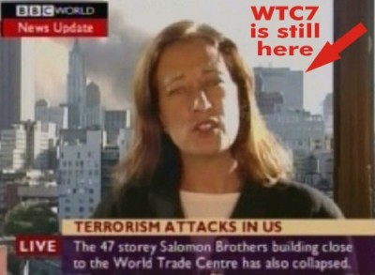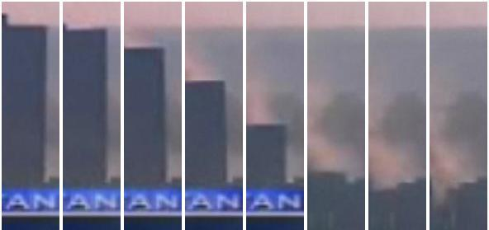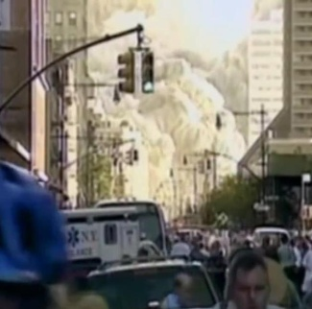
Слева: 16ч 54м. В «виртуальном мире» (эфире BBC World) бегущая строка сообщает, что «47-этажное здание ВТЦ-7 (Братьев Соломонов) также обрушилось», однако здание (оно помечено красной стрелкой) упорно продолжает «стоять в кадре» ещё 26 минут! В центре: 17ч 21м. Обрушение ВТЦ №7 происходит со скоростью свободного падения (за 6,5 сек) во время прямой видео-трансляции телеканала CBS. Справа: пылевое облако на месте здания №7 разносится по улицам Манхеттена. Но прохожие, находящиеся к нему спиной, даже не подозревают, что здание обрушилось.

Итак, грохота обрушения (и взрывов – если бы в нём взрывались десятки тонн взрывчатки) не было. Существенного сейсмосигнала в процессе «коллапса» также не было (всего 0,6 балла, что соответствовало всего 1% теоретической интенсивности). Но за 20 секунд до обрушения был зафиксирован довольно мощный сейсмический сигнал.

В первые мгновения обрушения середина крыши заметно «прогнулась» вниз. Для «аккуратного» управляемого сноса зданий сначала разрушают именно центральные несущие конструкции. В этом случае разрушаемый объект «складывается сам на себя». Вот как выглядела площадка здания №7 до и после обрушения:

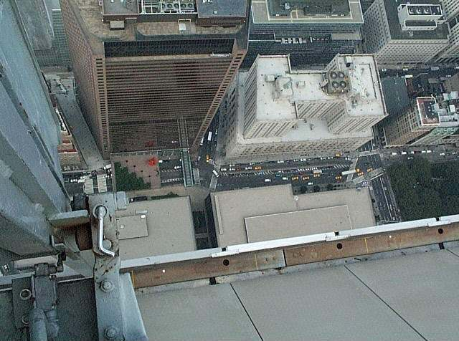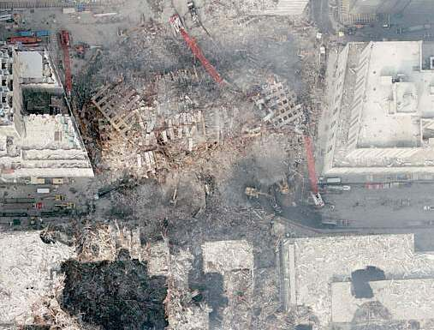
Слева: Вид из Северной башни (ВТЦ-1) до 11 сентября. Здание ВТЦ-7 (коричневое, слева вверху) и прилегающие к нему здания №5 и №6 (с серыми крышами, по центру). Справа: Они же после 11 сентября 2001 года. Снимок с вертолёта.

9. По оценке д-ра Вуд, около 90% (считая от крыши) конструкций и содержимого здания №7 (высотой 226 м), было превращено в микроскопическую пыль и также не достигло земной поверхности.

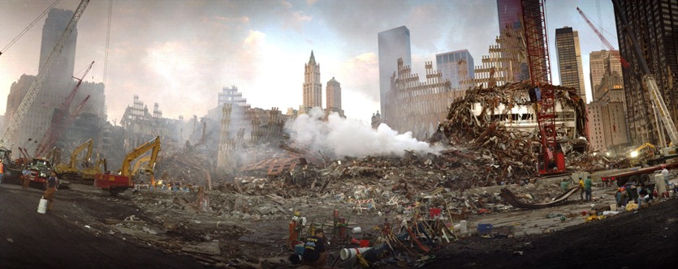
Широкоугольный кадр, хорошо демонстрирующий, что осталось на месте семи башен ВТЦ.

10. Вместо горы обломков высотой в 50 метров на фундаменте осталась лишь куча пыли и немного деформированных балок (2% от первоначального объёма). Высота самых больших груд обломков не превышала уровня 3 этажа. Причём на месте Северной башни около 25 секунд продолжал стоять 200-метровый стальной «шпиль» (останки многотонной центральной «колонны» из стальных балок), который вскоре исчез в оседавшем внизу серое облако, оставив после себя пыльную тучку. Примерно 70-80% (считая от крыши) всего того, что имелось в башнях, было превращено в микроскопическую пыль. То есть, десятки этажей здания устремились вниз, но вместо их обломков до земли долетели лишь пыль да стальные балки.

К сожалению, из переписки с Джуди Вуд мне не удалось выяснить массу или относительный процент «пропавшей стали» (факт, на котором она настаивает). Однако кое-какие оценки можно сделать и по другим источникам. В каркасе зданий ВТЦ использовалась углеродистая сталь марки А36. Толщина полок балок на уровне нижних этажей составляла более 10 см (при весе около 20 т), а на верхних этажах – всего 6 мм. Для строительства внутренних металлоконструкций применялась также особо прочная сталь A242. Фотоснимки, сделанные в период строительства башен-близнецов (см. ниже), дают довольно полное представление о размерах и количестве стальных конструкций, используемых при их возведении.

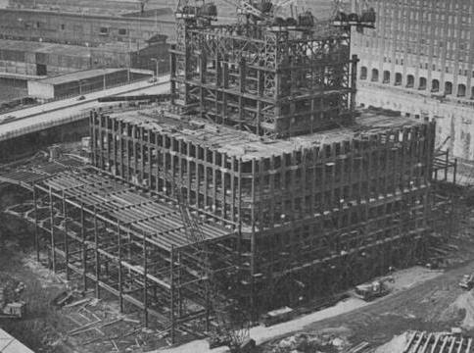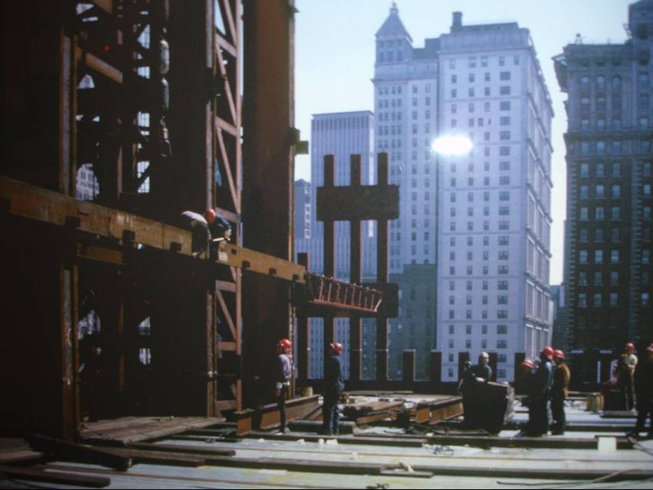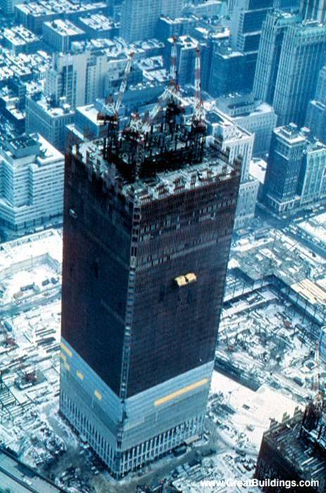
Эти кадры этапа строительства ВТЦ (1966-1973 гг.) дают хорошее представление о том, сколько стальных балок должно было находиться на месте «обрушения» башен (при массе более чем 200 тысяч тонн это десятки тысяч балок). Напомню: стороны в основании имели протяжённость 63 м, высота железобетонных исполинов – 417 и 415 м, соответственно.

11. Не было обнаружено и хорошо узнаваемых фрагментов туалетного оборудования. По оценке Дж. Вуд, в зданиях ВТЦ (включая строения №№ 3, 4, 5, 6) должно было иметься не менее 10 000 унитазов (исходя из расчёта численности персонала в 74 000 человек; мне встречались максимальные оценки численности персонала и посетителей в 200 000 человек). Плюс 2876 унитазов в ВТЦ-7. Получается около 13 000 туалетных модулей! Причём преимущественно это были не типовые коммерческие изделия, подключённые к системе водоснабжения, а модели «турбо» (при высотах в 300-400 м обычные водопроводы уже не эффективны).

В каждой из башен-близнецов имелось по 25 000 стульев и кресел и примерно столько же единиц мебели (шкафов, столов, стеллажей, файловых ящиков, сейфов и т.п.). Ничего, относящегося к легко определяемой туалетной керамике и мебели, обнаружено не было.

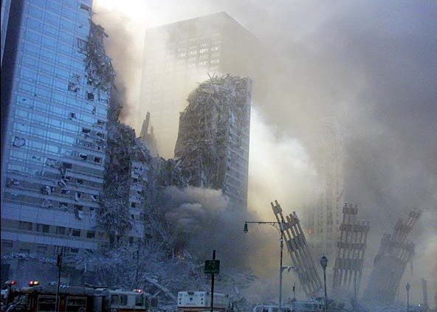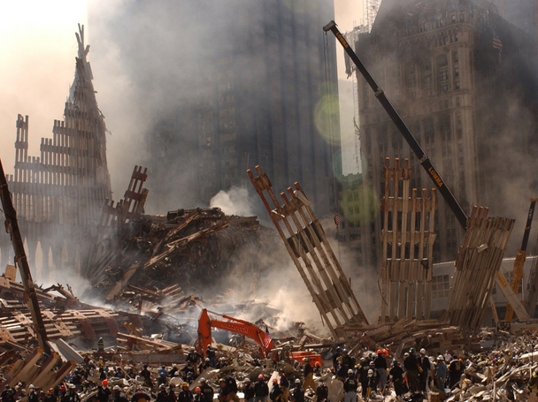
Слева: 22-этажное здание ВТЦ-3, частично разрушенное за время обрушения Южной башни. Предсмертное фото: Bill Baggart. Справа: Близкий ракурс; при разрушении Северной башни здание ВТЦ-3 было разрушено практически полностью (груда в 3-4 этажа в центре). На заднем плане слева – каркас вестибюля ВТЦ-1.

12. Из всех перечисленных ранее материалов, оборудования и мебели был обнаружен всего один фрагмент картотечного шкафа с разделителями папок, а из личной техники – крохотный кусочек телефонной клавиатуры. В то же время в живых остались десятки людей, находившихся на нижних этажах небоскрёбов и на уровне 22-го этажа. Подобное кажется совершенно невероятным, но показания этих «счастливчиков» имеются – как в видео-, так и в текстовой форме. И никаких заметных ожогов они не получили. Какие уж тут ядерные взрывы...

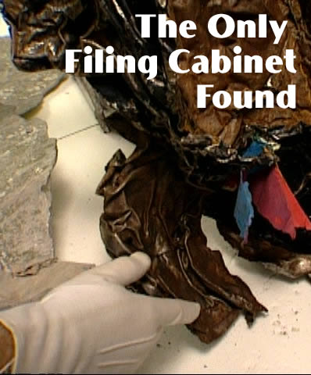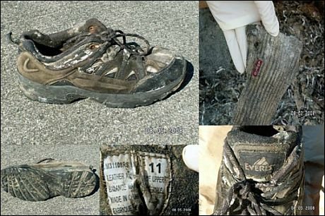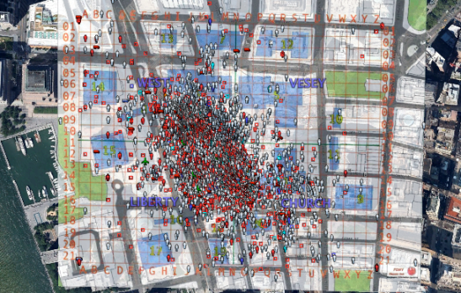
Слева: Этот единственный частично сохранившийся и смятый как бумага картотечный шкаф. Вероятно, уцелел он потому, что находился в подвальном помещении. В центре: Кроссовок, слетевший с ноги жертвы 11 сентября. Справа: Карта мест обнаружения останков и тел погибших 11 сентября 2001 г. в Нью-Йорке.

13. В окнах (стёклах) расположенных неподалёку зданий образовались дыры округлой и более причудливой формы. В некоторых зонах разрушение остекления носило «направленный» характер. Иногда воздействие захватывало только первое стекло, остальные были нетронуты. Говорить об ударной волне не приходится (таковой не было). Связывать направленные разрушения с обломками тоже не получается: такие повреждения имели место на значительном удалении от ВТЦ. Есть над чем поразмыслить.

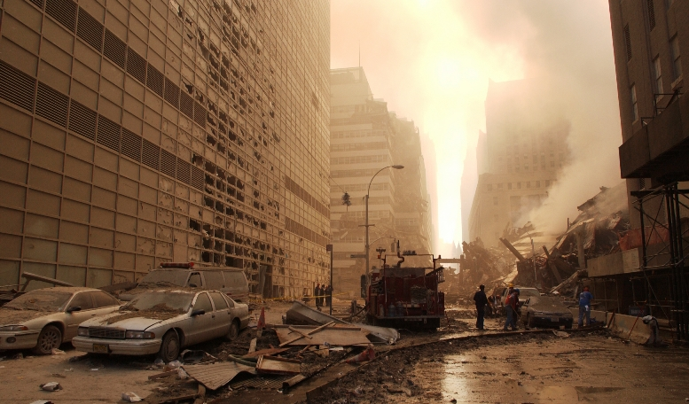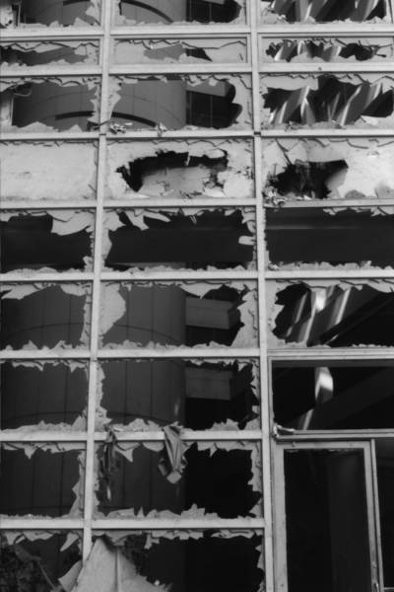
«Локальные» разрушения прочных стеклопакетов. Видно, что пыль от разрушенных зданий покрывает всю стену. Левее полосы с отверстиями видна полоса с разрушенным первым слоем стеклопакета. Справа: Хорошо различима неодинаковая степень повреждения стёкол, как если бы каждый слой разрушался по отдельности.

14. Полностью исчез мраморный фасад у входа в здания №№1 и 2 Всемирного финансового центра. При этом каких-либо иных конструктивных повреждений не было. Если бы мрамор «сбило» со стен, он рухнул бы вниз, но там его не было.

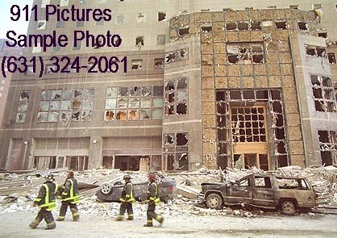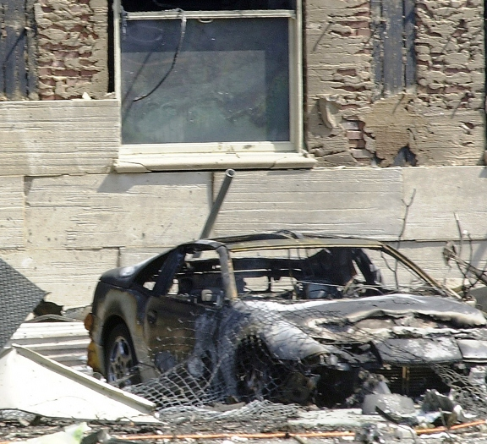
Слева: Перевёрнутый автомобиль и сгоревший внедорожник напротив входа в ВФЦ №2 на Вест-стрит, с которого бесследно исчезли мраморные плиты. Справа: Расплавленный легковой автомобиль на фоне фасадной стены с уцелевшим стеклом, но напрочь исчезнувшей облицовкой.

15. «Дымление» (не дым, а странное дымоподобное марево), сохранявшееся весьма продолжительное время. Дж. Вуд предполагает, что пыль на территории ВТЦ и за её пределами продолжала распадаться и становилась всё более мелкой. Дымление имело место в местах, где работала техника и ходили люди.

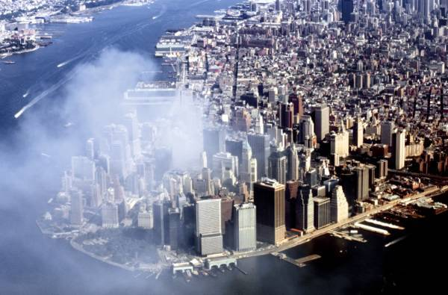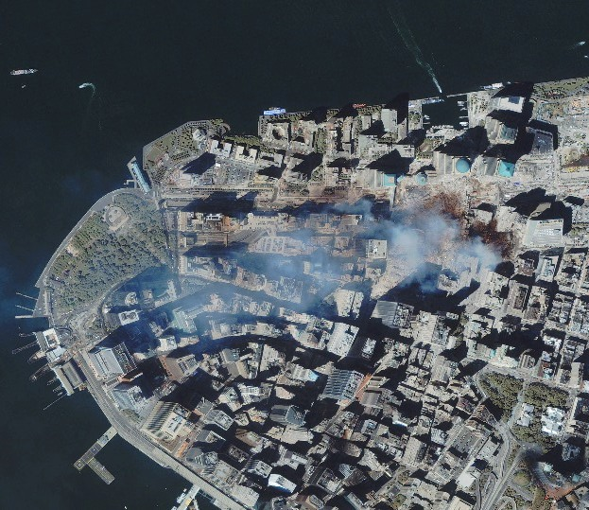
13 сентября 2001 г. Необычное дымовыделение в зоне ВТЦ. 14 и 20 сентября в Манхеттене прошли дожди, но указанное дымление фиксировалось и 15/09/2011 (фото справа) и гораздо позднее.

16. Пушистые сгустки, нечто вроде «тумана», окружавшего вещество и материал, которые продолжали разрушаться.

17. На стройплощадку ВТЦ завозили (и вывозили) огромные объёмы грунта; эти странные манипуляции продолжаются по сей день (на момент написания книги Вуд, т.е. в 2006 г.). На персонале, работавшем на «Граунд Зеро» можно было увидеть костюмы химзащиты. Колёса техники, выезжавшей за пределы ВТЦ, мыли водой или неким составом.

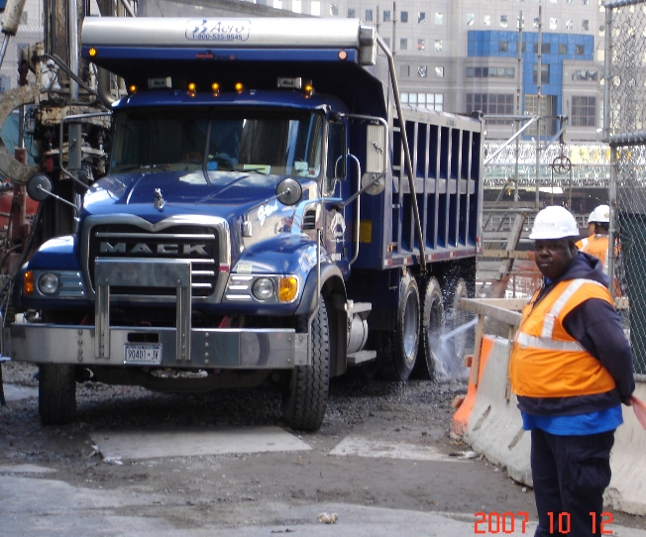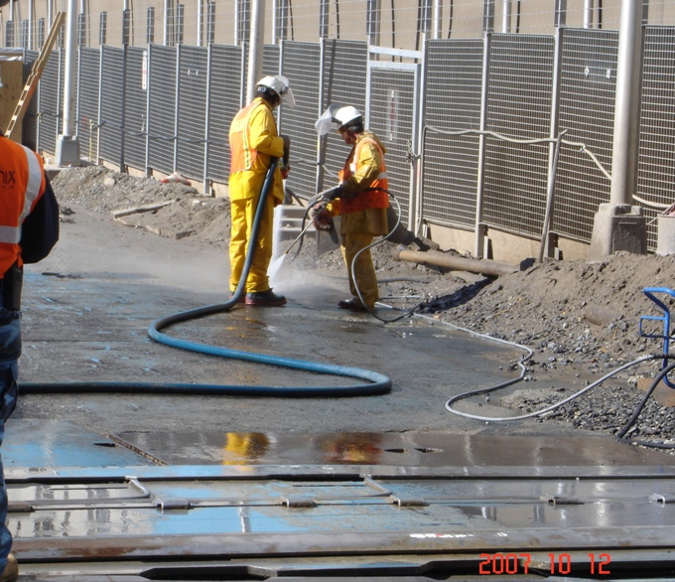
Обработка выезжающий за пределы ВТЦ техники. Полив территории водой.

18. Необычное «марево» над кучами грунта. После увлажнения грунта «дымление» ослабевало. Если бы оно было связано с высокой температурой грунта или огнём, было бы наоборот.

19. Часть стальных балок на площадке ВТЦ (как и стекла в соседних зданиях) походила на «швейцарский сыр» (некоторые металлоконструкции «усохли» до толщины туалетной бумаги и были испещрены дырами неизвестного происхождения).

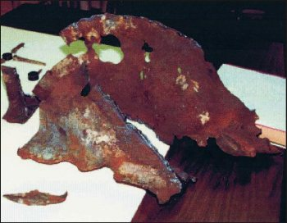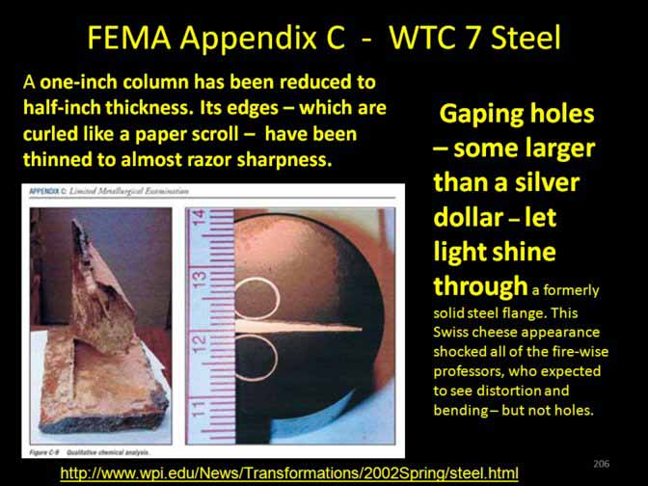
Стальная широкополочная балка, которая истончилась до толщины туалетной бумаги. В отчёте FEMA приводится её необычный химический состав. Помимо истончения у неё наблюдались эффекты трансмутации и быстрого старения. Это явление получило условное прозвище «швейцарский сыр».

Подобный эффект может создавать термит, однако странную «дыру» довелось наблюдать и тем, кто изучал различные аспекты нефтяной катастрофы в Мексиканском заливе. Максимилиано Перез был одним из первых, кто обратил внимание на большое продолговатое отверстие, появившееся на алюминиевой вертолётной площадке аварийной платформы «Дипуотэ Хорайзн». Впоследствии этим вопросом занималась группа энтузиастов-исследователей БК Лима. Они пришли к мнению о том, что нефтепродукты не могли прожечь столь необычное отверстие (вокруг него сохранился слой краски). Но подобные отверстия могли стать следствием применения ОНПЭ.

20. Свидетельства молекулярной диссоциации и трансмутации (в частности, практически мгновенное ржавление стальных конструкции, вероятно, подвергшихся некоему воздействию). Имело место и «старение» изделий из стали. По этой самой причине при попытке реконструкции некоторых зданий ВТЦ строителям приходилось заменять большие секции несущих элементов, т.к. они стремительно «распадались». Отсюда и догадка: все частично повреждённые и реконструируемые здания, в конце концов, снесли потому, что процесс «распада» продолжался в них даже спустя несколько лет.

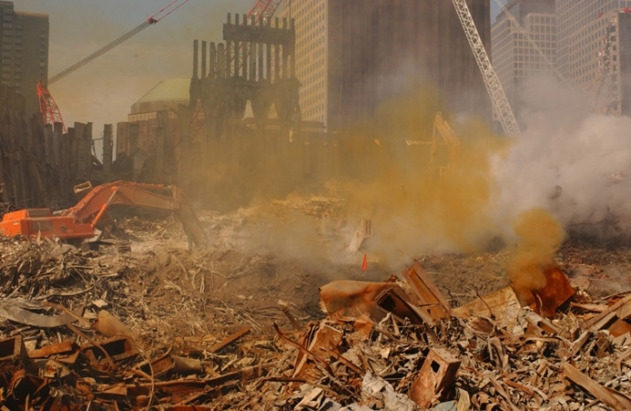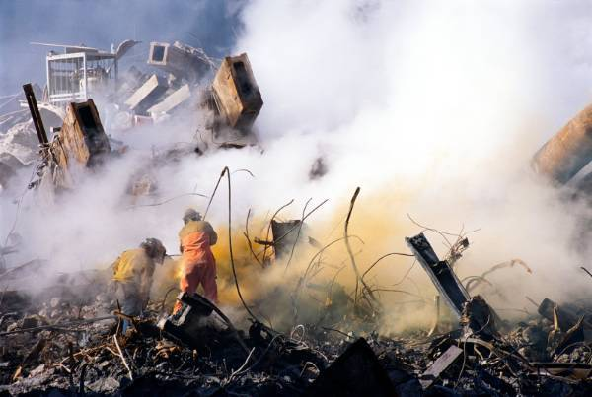
Стремительное старение металлоконструкций и дымление ржавчиной на площадке ВТЦ (рыжие облака).

В специальной заметке «Пропавшие тела» сообщалось, что в феврале 2005 г. судмедэксперт Нью-Йорка Чарльз Хёрсч (Charles Hirsch) сообщил статистику, согласно которой от тел примерно 1100 жертв «терактов» не удалось найти никаких идентифицируемых фрагментов. В статье отмечается, что доселе не было известно случаев полного исчезновения тел людей при обрушении зданий или катастрофах. И что все неметаллические объекты ВТЦ превратились в однородную пыль. Вот официальная статистика «находок» в квартале торгового центра и его окрестностях (источник приводит округлённые значения):

Число жертв – около 2800;
Не фрагментированных трупов – менее 300;
Опознанных трупов – менее 1600;
Опознано только при помощи ДНК-исследований – более 800;
Число фрагментов тел – около 20 000;
Число фрагментов, соответствующих одному человеку – более 200;
Число фрагментов тел размером менее 1 см – более 6000;
Не идентифицированных фрагментов тел жертв (заморожены для дальнейших исследований) – около 10 000;
Не идентифицированных жертв – более 1100.

Мы кратко ознакомились с половиной списка Джуди Вуд.
ПРОДОЛЖЕНИЕ – В ЧАСТИ 15-3
Предыдущие части обзора:
1, 2, 3, 4, 5, 6, 7-1, 7-2, 8, 9-1, 9-2, 10-1, 10-2, 11-1, 11-2, 11-3, 11-4, 12-1, 12-2, 13-1, 13-2, 14-1, 14-2, 14-3, 14-4, 14-5, 14-6, 14-7, 14-8, 14-9, 15-1.

Компиляция, перевод, комментарии: Sister Mercy

– Довольно внушительный список официальных свидетельских показаний очевидцев см. здесь.
– Эту информацию передали на полицейской частоте. Не исключено, что речь шла о самолёте, который должен был поразить третье здание ВТЦ – 47-этажный комплекс под №7. Как известно, третьего удара по ВТЦ нанесено не было. Но если третий самолёт «имел место быть» то, (ввиду риска обнаружения факта минирования здания №7 полицией, спасателями или спецслужбами), возможно, было принято решение снести его независимо от того, что в него не врезался дистанционно управляемый самолёт (по указанию Л. Сильверстейна).
– Аудиодорожка видеозаписи разрушения Южной башни чётко фиксирует серию из 8 взрывов за 4 минуты до её «коллапса». Таким образом, слова Патриции имеют убедительное подтверждение.
– Патриция отметила, что рассказывала о вспышках и взрывах в вестибюле ВТЦ №6 следователям комиссии «WTC Task Force», но не нашла этих показаний в опубликованной стенограмме. Кроме того, она упоминает не слишком известный инцидент 1993 года: попытку подрыва небоскрёба ВТЦ «арабскими террористами», которых «курировало» ФБР и ЦРУ. «Курирование» или использование двойных/тройных агентов – типичный приём спецслужб при проведении «чёрных» операций. Замечу, что при взрыве 500 кг взрывчатки под ВТЦ сейсмостанция, находящаяся всего в 16 км никакого сигнала не зарегистрировала.
– Примерно 120 м от здания ВТЦ-1; см. схему на рис. в конце предыдущей части обзора или по ссылке.
– Возгорания или взрывы множества машин в радиусе нескольких кварталов от ВТЦ ещё до обрушения башен – это довольно странное явление. Необычным было и то, что огонь, охвативший Патрицию, не причинил ей никаких ожогов и увечий.
– Малоизвестный факт: в здании ВТЦ-7 тайно хранились ПЗРК «Стингер», работающие в радиусе до 4,7 км (как и микроволновое оружие, Стингеры производит компания Raytheon Missile Systems). В распоряжении секретной службы также имелась система воздушного предупреждения Tigerwall, в реальном времени отображающая траектории движения воздушных судов. Уничтоженный 11 сентября тайный офис ЦРУ также находился в небоскрёбе №7. Кстати, некоторые особенности поведения чиновников МЧС наводят на мысль, что удар по ВТЦ-7 был запланирован, но по какой-то причине не реализовался (Хронология…, интервал 8:46-9:35). И да, кстати, в этот день проводилось свыше 40 различных «учений» и «игр».
– С учётом того, что между обрушениями башен №2 и №1 прошло около 30 минут, полагаю, в действительности этот интервал был намного короче. Однако само описание «зудящего» звука, после которого пропала связь, подозрительно напоминает подробности рассказа Джона Онгаро (John Ongaro) о загадочной гибели сенатора-демократа и оппонента Дж. Буша-мл., Пола Уэлстоуна (Paul Wellstone), его жены, шести помощников и двух пилотов (Reader Weekly за 20 февраля 2003 г.). По версии автора статьи (Джима Фетцера), самолёт Уэлстоуна (King Air A-100) сбили при помощи электромагнитного оружия. Сенатор летел на похороны в шт. Миннесота; Онгаро ехал на эти же похороны на машине. В 10:18 утра 25 октября 2002 года, когда Онгаро был примерно в 2 км от аэропорта, в который вот-вот должен был прибыть самолёт сенатора, у него зазвонил сотовый телефон. В этой зоне существует известная «мёртвая зона» (нет сигнала), но в тот момент сигнал был сильным, и факт приёма звонка подтверждает запись в памяти телефона Онгаро (с. 2). Онгаро ответил на звонок, и услышал в динамике сочетание рёва и громкого «зудящего» звука. Эксперт по электромагнетизму, д-р Джон Костелла сообщил, что такое явление может быть вызвано мощным электромагнитным излучением – когерентным и искусственным. Самолёт сенатора разбился в 10:22. Фюзеляж самолёта оказался расплавленным (но крылья с горючим не расплавились). Считают, что электронику А-100 ослепили средством радиоэлектронного подавления Raytheon, а расплавление фюзеляжа обеспечила боевая лазерная установка. Такие устройства умещаются в небольшом фургоне. Примерно в то же время, когда разбился А-100, из района крушения на большой скорости умчался белый фургон. Имеются фото его протекторов. Через 11 дней должны были состояться очередные выборы в Сенат. Уэлстоун активно выступал против первого и второго вторжения в Ирак (1990 и 2003) и получал личные угрозы от вице-президента Дика Чейни, о чём сообщал своим коллегам. См. также видео на эту тему.
– В 1992 году получила степень Ph.D. в области инженерной механике (Вирджинский политехнический институт (Virginia Polytechnic Institute)). Специализировалась в строительной механике и оптических методах, расчётах напряжений и деформаций в сложных конструкциях, биомимикрии и характеристиках композитных и биоматериалов. В 1996-1999 гг. проводила пост-докторские исследования на факультете машиноведения и механики Вирджинский политеха. С 1999 по 2006 гг. являлась адъюнкт-профессором Университета Клемсона, шт. Ю. Каролина. Со списком её научных публикаций и биографией можно ознакомиться здесь или здесь. Всего их у неё более 60. Физикой событий 11 сентября она заинтересовалась со дня «терактов». После пяти лет исследований опубликовала книгу «Куда подевались башни?» и по сей день продолжает активно выступать с публичными лекциями в разных странах.
– Автор одной из статей на тему управления погодой начинает свою публикацию («Величайшие заблуждения в истории человечества») с перечисления идей, долго и прочно сидевших в головах людей: 1. «Земля плоская»; 2. «Солнце вращается вокруг Земли»; 3. «Если бы Бог хотел, чтобы человек летал, Он бы создал его с крыльями»; 4. «Управлять погодой может только Бог». Тем, кто не признаёт факты скрытого управления погодой, рекомендуется просвещаться и изучать книги и материалы из военных, политических, научных, научно-популярных и специальных источников, а также отслеживать выступления «отцов милитаризированной метеорологии» (таких как Бен Ливингстон (Ben Livingston) или Барри Трауэр (Barrie Trower)) и тематические видеоматериалы (например, у Dutchsinse). Впрочем, на одном из сайтов в колонтитул вынесено изречение: «В век информации невежество – личный выбор каждого», так что каждый решает сам. Такие подрядчики Пентагона, как Raytheon тесно связаны с работами по программе HAARP. По некоторым данным целый ряд правительственных структур (Министерство обороны США (DOD), Министерство энергетики (DOE), Агентство национальной безопасности (NSA), ЦРУ (CIA), Разведуправление Министерства обороны (DIA), ФБР (FBI), и ряд других) активно участвуют в интенсивных и многолетних программах по изменению окружающей среды (ENMOD). Известный документ «Weather as a Force Multiplier» (Погода как умножитель военной мощи) предполагает, что Пентагон сможет вполне свободно управлять погодой к 2025 году. Уже сообщалось, что наряду с «внутренними» экспериментами в последние десять лет стали особо выделяться «погодные удары» по «странам-изгоям». Или вот, например, военный журнал пишет о проекте МИРАЖ. Обсуждается мобильный эмиттер «микроволновой реконфигурации ионосферы» наземного базирования (Microwave Ionosphere ReconfigurAtion Ground-based Emitter). Проект финансируется из бюджета ВВС США и реализуется в Принстоне. Руководителем со стороны ВВС значился Роберт Баркер, а ведущим специалистом – Джон Кляйн. На доводку опытных образцов, которые можно будет перевозить на трейлере, отводилось 5 лет (в 2006 году). То есть, похоже, год-два назад эти системы уже вышли в серию. Их официальное применение: создание виртуальных барьеров в ионосфере для блокировки работы систем позиционирования (GPS) и борьбы с загоризонтными радарами. Ссылки на патенты, касающиеся управления погодой, приведены в Википедии. Эксперименты по управлению ураганами ведутся в США с начала 1960-х гг. (см. проект Stormfury). А на этой онлайн-карте показано месторасположение некоторых американских организаций, занимающихся модификацией погоды.
– При строительстве ВТЦ на рифлёный стальной пол укладывались бетонные плиты толщиной 10 см. Значит, при обычном обрушении башен в их основании следовало бы ожидать множество фрагментов бетонных полов и их стальных каркасов. Чего не наблюдалась.
– Подробная справка о материалах и количествах приводится здесь. В этом источнике даётся более высокая оценка массы башен-близнецов – 1,5 млн. тонн.
– Значит, 80% кинетической энергии фрагментов небоскрёба ушло в пыль, которая вела себя не как твёрдое тело. Железобетонная крыша австралийского Кингдоума весила 25 000 тонн (полный вес сооружения – 130 000 тонн), а каждая из башен – 500 000 – 600 000 тонн (в 4,5 раза больше). Высота крыши стадиона составляла 76 м; высота небоскрёбов – порядка 415 м (в 5,5 раз больше). Для разрушения Кингдоума понадобилось более 2 тонн взрывчатки и 33,8 км детонирующего шнура. Однако это не значит, что для обрушения башен-близнецов понадобилось 10 т взрывчатки и 170 км детонирующего шнура. У австралийского стадиона лишь «подрезали» отдельные участки конструкций, и купол просто упал на землю. В случае же с ВТЦ небоскрёбы со всем их содержимым словно бы пропустили через гигантский блендер. Так что, судя по оценкам магнитуды землетрясения, переведённой в мощность ТНТ, в данном случае должна быть ближе к 200 тоннам тротила.
– Возможно, третий самолёт был сбит во исполнение приказа «очистить небо», изданного ранее в то утро?
– «Превращение шпиля в пыль» вызывает возражение у меня и многих комментаторов серии видеороликов с этими моментами. Однако исчезновение и превращение в тонкую пыль всего (кроме стальных балок) остаётся необъяснимым фактом.

